|  |  |  |  |
| --- | --- | --- | --- |
|  | Nations Unies | CCPR/C/IRN/4 | |
| _unlogo | **Pacte international relatif aux droits civils et politiques** | | Distr. générale  23 août 2021  Français  Original : anglais  Anglais, espagnol et français seulement |

**Comité des droits de l’homme**

Quatrième rapport périodique soumis par   
la République islamique d’Iran en application   
de l’article 40 du Pacte, attendu en 2014[[1]](#footnote-2)\*, [[2]](#footnote-3)\*\*

Table des matières

*Page*

Préambule 3

Article 1 4

Article 2 4

Article 3 5

Article 6 8

Article 7 11

Article 8 14

Article 9 15

Article 10 17

Article 11 20

Article 13 21

Article 14 21

Article 15 24

Article 16 24

Article 17 24

Article 18 24

Article 19 27

Article 20 30

Article 21 30

Article 22 32

Article 23 33

Article 24 34

Article 25 35

Article 26 37

Article 27 42

Préambule

1. Située en Asie occidentale, la République islamique d’Iran est un pays de plus de 81 millions d’habitants. Sa civilisation remonte à plusieurs milliers d’années. Bien que le pays abrite depuis des millénaires différents cultes et différents groupes ethniques, aucun gouvernement iranien ne s’est jamais formé sur la base monopolistique d’une seule ethnie ou religion. Des millénaires d’une coexistence pacifique entre les groupes ethniques du pays, obtenue par l’adhésion à des valeurs issues de la tolérance, témoignent de l’ancrage des croyances les plus diverses au sein de la nation. La République a vu le jour au terme d’années de lutte de la nation iranienne contre la tyrannie et l’arriération. L’accession de l’Iran à l’indépendance et à la liberté a été vécue comme une véritable renaissance après la répression du Mouvement constitutionnaliste et de la tentative de nationalisation du pétrole, cette dernière ayant échoué en raison du coup d’État perpétré le 15 août 1953 avec l’appui des Gouvernements américain et britannique. La dernière monarchie soutenue par les États-Unis a finalement été renversée par un véritable raz-de-marée populaire et religieux. C’est en appliquant le principe « Ni Orient ni Occident » et en se fondant sur la dignité, le pragmatisme et la sagesse que la démocratie qui règne maintenant depuis plus de quarante ans grâce à des acquis historiques et à la force des convictions religieuses est capable des progrès les plus remarquables.

2. Depuis plus de quatre décennies, la République islamique d’Iran se conforme en tous points aux principes énoncés dans la Charte des Nations Unies et la Déclaration universelle des droits de l’homme, et coopère activement avec les organisations internationales de défense des droits de l’homme. Les idéaux que sont la recherche de la liberté et la révolte contre la domination, à l’origine de la révolution islamique, tracent la voie à suivre. Il s’agit de donner la priorité à la lutte contre les atteintes aux droits de l’homme et de chercher des moyens d’empêcher que ces droits soient réduits à un simple levier politique. Pour ce faire, il faut éviter d’encourager une politique de « deux poids deux mesures » et ne pas laisser aux seules grandes puissances le monopole de l’évaluation des droits de l’homme. En outre, à l’instar des 119 autres États membres du Mouvement des pays non alignés, la République islamique d’Iran estime qu’en ce domaine, universalité ne doit pas rimer avec ignorance de la diversité des cultures et des civilisations. Dans l’optique d’une meilleure réalisation des droits de l’homme, l’approche universaliste doit également tenir compte des spécificités de chaque société et, dans un monde où la diversité culturelle est omniprésente, être assez souple pour tirer parti des capacités de populations très diverses, ainsi que de celles des peuples autochtones. En effet s’ils sont universels, les droits de l’homme ne sauraient être envisagés dans leur intégralité sans que soit prise en compte la diversité culturelle.

3. En outre, les pressions politiques exercées par les États-Unis, de même que les sanctions économiques unilatérales qu’ils appliquent illégalement − le principal obstacle à une amélioration de la protection des droits de l’homme en Iran, en particulier en matière d’emploi, de protection sociale et de santé − sont exposées dans des articles connexes.

4. Le présent rapport, présenté en application du paragraphe 1 de l’article 40 du Pacte international relatif aux droits civils et politiques, a été établi conformément aux Directives générales concernant la présentation et le contenu des rapports à présenter par les États parties au Comité des droits de l’homme (HRI/GEN/2/Rev.6) et aux directives concernant les rapports soumis par les États parties conformément à l’article 40 du Pacte international relatif aux droits civils et politiques (CCPR/C/2009/1).

5. Le rapport couvre la période allant de novembre 2009 à novembre 2020 et porte sur les faits survenus depuis la présentation du troisième rapport périodique de la République islamique d’Iran.

6. Le rapport tient compte des observations finales du Comité des droits de l’homme formulées à l’issue de l’examen du troisième rapport périodique de la République islamique d’Iran (CCPR/C/IRN/CO/3).

Article 1

7. Dans le cadre de la mise en œuvre des obligations de la République islamique d’Iran énoncées à l’article 1 du présent Pacte, le troisième rapport sur les droits civils et politiques soumis en application de l’article 40 a fourni des informations détaillées. Le présent rapport rappelle quant à lui l’importance du rôle du peuple dans la révolution islamique et de ce qu’il a permis d’édifier. C’est son vote qui a permis l’instauration de la République islamique d’Iran et, depuis plus de quatre décennies, celle-ci continue de s’appuyer sur le suffrage populaire. Conformément à la Constitution, tous les dirigeants politiques sont élus par le peuple.

8. En ce qui concerne le paragraphe 2 de l’article 1 du Pacte, il convient de noter que, selon les articles 46 et 47 de la Constitution, toute personne est propriétaire du produit de son commerce et de son travail licites, et nul ne peut, de par ses droits sur son commerce et son travail, priver quelqu’un d’autre de la possibilité de commercer et de travailler. Il n’y a aucun empêchement juridique à l’utilisation légale de ses propres ressources. Depuis plus de quarante ans, mettant à profit les ressources nationales, le peuple iranien a mis au point ses propres indicateurs du développement individuel et national. De plus, grâce à l’établissement définitif du plan cadastral national (identification par vue aérienne des terres et des biens), le pays a pu adopter les dispositions juridiques nécessaires pour prévenir toute violation des droits de propriété des personnes. Ainsi, 6 570 titres de propriété ont été restitués aux villageois dont les terres avaient été usurpées par l’ancien régime.

9. Soulignons ici que deux des principaux obstacles à la réalisation et à la promotion des droits économiques du peuple iranien sont le retrait des États-Unis du Plan d’action global commun (PAGC) et l’imposition de sanctions unilatérales illégales. Il est évident que ces mesures coercitives unilatérales constituent une violation de l’article 1 du Pacte et qu’elles nuisent gravement à l’exploitation par l’Iran de ses ressources nationales. Dans plusieurs de ses résolutions, dont celle adoptée le 13 janvier 2020, l’Assemblée générale se dit préoccupée de constater que le recours unilatéral à des mesures économiques coercitives porte préjudice en particulier à l’économie et aux efforts de développement des pays en développement et considère que de telles mesures constituent une violation flagrante des principes du droit international. Elle engage instamment la communauté internationale à prendre d’urgence des mesures efficaces pour mettre fin au recours unilatéral à des mesures économiques, financières ou commerciales qui ne sont pas autorisées par les organes compétents de l’Organisation des Nations Unies (deuxième paragraphe)[[3]](#footnote-4). L’Assemblée demande ensuite à la communauté internationale de condamner et de rejeter l’imposition de mesures visant à exercer une pression économique et politique sur les pays en développement qui fasse obstacle à la pleine réalisation du développement économique et social (troisième paragraphe). Le Rapporteur spécial sur les effets négatifs des mesures coercitives unilatérales sur l’exercice des droits de l’homme a déclaré à plusieurs reprises, notamment dans l’article 26 de son rapport de juin 2018, que l’imposition de ces mesures en temps de paix priverait les civils de la protection qui est offerte par le droit international humanitaire en temps de guerre contre le même type de mesures. En effet, en droit humanitaire, les sanctions imposées ne doivent pas entraîner de privation de nourriture ou de « peine collective ». Aussi, comment des droits garantis en temps de guerre peuvent-ils être violés en temps de paix au prétexte de sanctions unilatérales ?

Article 2

10. Des cas précis illustrant le respect des obligations mises à la charge du pays par l’article 2 du Pacte ont été présentés dans le précédent rapport, lequel décrivait clairement la structure du pouvoir judiciaire, les différents types de tribunaux, l’administration de la justice, ainsi que le fonctionnement de la Cour de justice administrative, du Procureur général, du tribunal disciplinaire pour juges, de l’Organisation d’inspection générale et des mécanismes de suivi compétents.

11. En réponse à l’observation finale no 7, il convient de noter que grâce à l’action des structures interinstitutionnelles et intra-organisationnelles existantes, très actives dans le domaine de la promotion des droits de l’homme (comme le Conseil des droits de l’homme, le Secrétariat des droits de l’homme, etc.), des mesures concrètes ont été prises pour assurer des examens et un suivi indépendants visant à améliorer la situation des droits de l’homme et à utiliser au mieux les ressources humaines et financières. Toutefois, afin de centraliser les structures ainsi que les actions recommandées, un projet de loi portant création de l’institution nationale des droits de l’homme a été rédigé et soumis au public pour recueillir ses commentaires et suggestions. Il est actuellement en cours d’examen complémentaire par des experts.

12. En plus des mesures et structures présentées dans le précédent rapport figure ci-après une liste des principaux mécanismes de promotion et de protection des droits de l’homme créés durant la période considérée.

13. Poste d’Adjoint au contrôle du respect du droit public, au sein du Bureau du Procureur général ; poste d’Assistant du Président pour les droits du citoyen, et postes de Directeur général des droits du citoyen dans tous les ministères ; poste de Vice-Ministre chargé des droits de l’homme et des affaires internationales, au sein du Ministère de la justice ; Secrétariat en charge de la Convention relative aux droits des personnes handicapées ; poste d’Adjoint à la gestion sanitaire et à la protection des droits des personnes, au sein du Bureau des affaires administratives et du recrutement ; Système national de plaintes, au sein de l’Organisation de l’Inspection d’État.

14. Des exemples des résultats de la Cour administrative de justice en matière de traitement des plaintes et de suivi du bilan des organes mentionnés dans les instruments internationaux et le Pacte relatif aux droits civils et politiques seront joints.

Article 3

15. Le précédent rapport présenté au titre du présent article a fourni des données précises sur la place de la femme dans la famille, les programmes de développement socioéconomique, les droits des femmes et leurs responsabilités sociales, les modifications apportées à la législation pour un meilleur exercice des droits des femmes, les responsabilités économiques des femmes, leur niveau de participation à la vie politique et leur forte présence dans les domaines éducatif et scientifique. Comme il a été dit, la République islamique d’Iran voit la promotion de la condition culturelle, sociale, économique et politique des femmes comme un élément clé de sa politique, de sa législation et de sa planification nationales. Cette partie du rapport analyse les évolutions survenues en la matière.

16. L’un des axes prioritaires choisi en vue d’une meilleure réalisation des droits des personnes est la mise en œuvre de mesures législatives, adoptées ou en passe de l’être, dans le but de protéger et de promouvoir les droits des femmes, dont voici les principales :

a) Loi relative au sixième Plan national de développement (2017-2021) ;

b) Charte des droits du citoyen (2015) ;

c) Décision gouvernementale obligeant le Ministère du sport et de la jeunesse à promouvoir la santé et la vitalité des femmes et des filles grâce au sport, 1397 (calendrier persan) (2018) ;

d) Modification de la loi sur les impôts directs et exonérations fiscales pour les ménages dirigés par une femme et les jeunes filles exerçant une activité indépendante ;

e) Projet de loi visant à assurer la sécurité des femmes et des enfants contre la violence (1395-1396 (2015-2016)) ;

f) Projet de révision de la loi sur la détermination de la nationalité des enfants nés d’une mère iranienne mariée à un étranger 1398 (2019) ;

g) Plan national relatif à une vision du développement sur vingt ans ;

17. Nouvelles mesures exécutives visant à mieux garantir les droits des femmes et le respect par le pays de ses obligations internationales :

a) Mémorandums d’accord entre la Vice-Présidente de la République islamique d’Iran chargée des droits de la femme et des affaires familiales, l’Organisation de sécurité sociale et le Département de la prévention du crime du pouvoir judiciaire, ainsi qu’avec plusieurs autres organisations, en vue de promouvoir, de renforcer et d’institutionnaliser la justice de genre au sein de la famille, d’équilibrer et de consolider les relations conjugales et de favoriser l’utilisation d’indicateurs relatifs aux femmes, aux enfants et à la famille dans l’ensemble du pays ;

b) Modification et approbation de décrets de l’exécutif pour accroître la proportion de femmes occupant des postes de direction ;

c) Mesures prises par la Vice-Présidente chargée des droits de la femme et des affaires familiales afin de favoriser la présence active des femmes aux postes de direction, d’élaborer un programme global pour le développement de la condition de la femme et de la famille, de former un groupe de travail sur la gestion et la participation politique et sociale, et d’organiser un cours de formation pour améliorer les compétences scientifiques et pratiques des femmes afin qu’elles puissent participer aux forums internationaux ;

d) Tendance à la hausse de la présence des femmes dans l’enseignement supérieur. En 1398 (2019), 54,45 % des étudiants étaient des femmes. En 1397 (2018), la représentation des femmes au sein du corps professoral de l’ensemble du pays était égale à 24 %, ce qui montre une augmentation de 8 % par rapport à 1388 (2009) ;

e) Sensibilisation aux questions liées à la santé familiale et à la santé sexuelle des femmes, grâce à la création de 17 polycliniques familiales ;

f) Amélioration des services de protection judiciaire et civile offerts aux femmes. Au niveau des provinces, des organismes juridiques de protection des femmes et des enfants s’efforcent en cas de litige d’obtenir leur libération par une amnistie conditionnelle, l’allégement ou la modification de la peine, l’accélération des procédures, l’octroi d’une permission de sortir et d’une aide sociale, et l’organisation de cours visant à donner aux femmes et aux enfants vulnérables des moyens d’action.

18. Dans le cadre de la mise en œuvre de l’article 101 de la loi sur le sixième Plan national de développement, et du renforcement de l’institution familiale et de la position des femmes dans tous les domaines, le bureau de la Vice-Présidente chargée des droits de la femme et des affaires familiales a élaboré un document en consultation avec la société civile afin de promouvoir la condition de la femme et de la famille en définissant des indicateurs d’équilibre entre les sexes. Le document comporte huit catégories et 28 indicateurs principaux.

19. Exemples de promotion de la place des femmes aux postes de direction au cours de la période considérée :

a) Une meilleure exploitation des capacités intellectuelles et managériales des femmes dans divers domaines a permis entre 1392 (2013) et 1395 (2016) d’augmenter le nombre de femmes cadres administratives de 42 % au sein du Ministère de l’industrie, des mines et du commerce, de 26 % dans les organisations provinciales et de 52 % dans les organisations affiliées. Enfin, la proportion moyenne de femmes dans l’ensemble des services du Ministère est de 44 %. Par ailleurs, le nombre de professeures d’université a connu une augmentation notable. Leur nombre total a atteint 20 321 en 1396 (2017). Dans les universités publiques rattachées au Ministère des sciences, elles sont aujourd’hui 2 899 ; à l’Université Payame Noor, 1 125 ; à l’Université des sciences appliquées et de la technologie, 14 ; à l’Université technique et professionnelle, 94 ; dans les universités des sciences médicales sous la tutelle du Ministère de la santé, 5 068 ; et dans les instituts scientifiques rattachés à d’autres organes, 99. Six cent quarante membres du corps enseignant travaillent dans des établissements d’enseignement supérieur privés à but non lucratif ; 8 656 à l’Université islamique Azad et 228 à l’Université Farhangian. De 2011 à 2017, 22 % des professeurs d’université étaient des femmes, et cette trajectoire ascendante se poursuit sans faillir.

b) En 1392 (2013), le nombre de femmes cadres dans les cabinets du Ministère de l’intérieur et du gouverneur général était de 339. Il est passé à 697 en 1398 (1998), soit une croissance de 105 %. Actuellement, 22 % des postes de direction sont occupés par des femmes, comme le montre le tableau ci-après. Cinquante-deux postes de gouverneur de district étaient accessibles aux femmes en 1396 (2017), contre zéro en 1392.

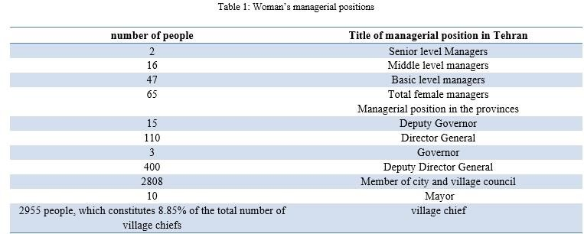

20. Passé de 12,4 % en 1392 (2013) à 16,4 % en 1397 (2018), le taux d’activité des femmes est donc en augmentation. Le nombre de femmes travaillant dans la fonction publique est quant à lui passé de 34,64 % en 1388 (2009) à 41,67 % en 1397 (2018), indiquant une tendance à la hausse du recrutement des femmes au sein des organismes gouvernementaux. Plus de 4 000 femmes chefs d’entreprises sont en activité. En 1397 (2018), 223 centres ont été créés. Gérés pour environ 20 % par des femmes chefs d’entreprises, ils fonctionnent aujourd’hui dans tout le pays. Entre 1390 (2011) et 1398 (2019), 523 371 entreprises et institutions ont été enregistrées par des femmes. En outre, le conseil d’administration de 850 565 entreprises et institutions est composé de femmes. Entre ces deux années, 24 804 brevets ont été déposés par des femmes.

21. Afin de lutter contre la violence, y compris familiale, l’Organisation de sécurité sociale et le Département de la prévention du crime du pouvoir judiciaire ont créé leComité national pour la prévention de la violence et mis en œuvre plusieurs mesures poursuivant le même but.

22. Voici ci-après des décisions de justice ayant trait à la Constitution, au Pacte international relatif aux droits civils et politiques, au Pacte international relatif aux droits économiques, sociaux et culturels ainsi qu’à la Déclaration universelle des droits de l’homme, toutes en relation avec la réalisation des droits des femmes :

a) L’arrêt daté du 13/3/1398 de la Cour d’appel du Kermanchah a annulé le verdict initial en application de la Constitution, de l’article 3 et de l’article 17 du Pacte international relatif aux droits civils et politiques ;

b) La décision du tribunal de la famille du Kermanchah, datée du 28/10/1398, a annulé le verdict initial, favorable à l’époux et établissant la nécessité de l’obéissance de l’épouse, ce qui a placé cette dernière dans une situation inappropriée.

# Figure 1 **Proportion de femmes dans l’ensemble des personnes ayant fait des études supérieures**

Source : World Bank

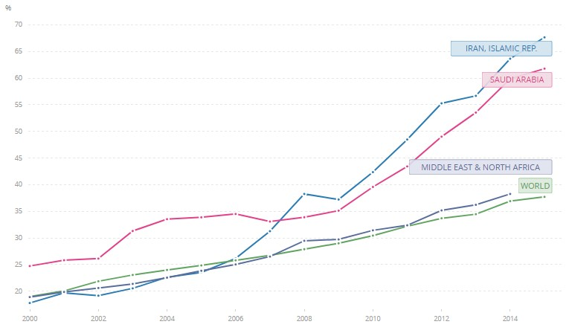

Article 6

23. En complément des informations présentées dans le précédent rapport de la République islamique d’Iran au titre de l’article 6, il est également précisé que le droit à la vie est un droit cardinal dans les enseignements de l’islam et la Constitution iranienne, de sorte que l’homicide injustifié d’une personne est considéré comme synonyme d’homicide de l’ensemble des êtres humains. Dans le but de protéger le droit à la vie et les principaux droits civils, les lois pénales de la République islamique d’Iran prévoient le droit d’exécuter ceux qui privent d’autres citoyens du droit à la vie ou y portent atteinte.

24. En Iran, la plupart des condamnations à mort sont prononcées dans des affaires de trafic de drogues à grande échelle, activité souvent menée dans le cadre d’actions terroristes, les trafiquants utilisant alors des armes à feu semi-automatiques. Cependant, la modification apportée en 1396 (2017) à la loi sur les stupéfiants a eu pour effet de réduire le nombre d’exécutions, mais aussi, contrepartie négative, d’augmenter le nombre de toxicomanes et de trafiquants de drogue, d’autant plus qu’il s’agit d’une loi rétroactive. En vertu de la loi ainsi modifiée, la peine de mort peut être prononcée dans les affaires de trafic de grande ampleur, en conformité également avec le paragraphe 2 de l’article 6 du Pacte. On peut constater que la loi modifiée est tout à fait conforme aux exigences du Pacte en ce qui concerne la gravité des infractions mentionnées. La mise en œuvre pratique de la loi sur les stupéfiants a sensiblement réduit le prononcé et l’exécution de condamnations à mort. À titre d’exemple (informations communiquées par sept unités chargées de l’exécution des décisions de justice de Téhéran, cette dernière servant de province témoin), 1 053 peines lourdes ont été réduites à la suite de l’amendement de ladite loi.

25. Une autre infraction passible de la peine de mort est le meurtre avec préméditation, qui relève du *qisas*, équivalent dans l’islam de la loi du talion. En cas d’application du *qisas*, les proches de la victime peuvent demander la peine de mort pour le meurtrier. Par des compromis et des consultations, voire les conseils de religieux ou l’octroi d’une aide financière à la famille de la victime, les magistrats tentent d’obtenir le pardon des héritiers. Jusqu’à présent, ces tactiques se sont révélées payantes. La politique officielle de l’appareil judiciaire iranien consiste à faire baisser la criminalité, en particulier les infractions graves, et par là même, le nombre de condamnations à mort.

26. Selon le droit pénal iranien (art. 384 du nouveau Code de procédure pénale), lors du procès de personnes accusées d’infractions graves, la régularité des audiences nécessite la présence d’un avocat, faute de quoi elles sont sans effet juridique. Toute décision rendue en l’absence d’un avocat peut faire l’objet d’un recours, d’un nouveau procès, voire d’une annulation par la Cour suprême. Surtout, à l’issue de la procédure et de la confirmation du verdict par la Cour suprême, au vu de l’importance de la question, l’exécution de la décision doit être approuvée par le chef du pouvoir judiciaire. Il est rappelé que l’objectif national est de réduire le nombre d’exécutions capitales, ce que le pouvoir judiciaire s’efforce de faire de diverses façons.

27. Quant au droit à la vie des moins de 18 ans dotés de discernement et psychologiquement matures, il est à noter que des considérations religieuses et humanitaires amènent la République islamique d’Iran à faire preuve d’une grande souplesse. Elle a notamment modifié le Code de procédure pénale pour pouvoir mettre en place des lois pénales et des tribunaux spéciaux (recours à des peines de substitution ou à des peines légères). En ce qui concerne les sanctions pénales infligées aux enfants et aux jeunes, il convient de reconnaître que le droit pénal poursuit une « politique de ségrégation » à leur égard. Celle-ci tient compte de variables telles que l’âge et la puberté pour tenter de mettre un terme à la délinquance juvénile, en aidant par exemple les intéressés à reprendre une vie normale. Les mesures prises en ce sens sont notamment la création d’un tribunal de première instance pour mineurs, d’un tribunal pénal pour mineurs, d’une police des mineurs, et la constitution impérative d’un dossier de personnalité de ces délinquants avec la coopération d’experts de la police scientifique. L’âge de la responsabilité pénale est fixé au regard du développement mental et psychologique. En cas de qualification de l’infraction d’assassinat commis par un jeune de moins de 18 ans doté de discernement et psychologiquement mature, ce dernier comparaît devant un tribunal pénal provincial composé de trois juges. Les délinquants de moins de 18 ans sont détenus dans un centre correctionnel, à l’écart de la population carcérale adulte.

28. Il est à noter qu’en cas d’application du *qisas*, le pouvoir judiciaire met tout en œuvre pour accorder satisfaction aux héritiers de la victime. Outre la procédure de réconciliation, le nouveau Code pénal islamique a permis de faire un grand pas en avant en abolissant la peine de mort pour d’autres infractions pénales commises par des jeunes de moins de 18 ans dotés de discernement et psychologiquement matures (art. 88 et 89). L’article 91 du Code pénal islamique dispose qu’en cas d’application d’une peine *hadd* (peine obligatoire pour crime contre Dieu) ou du *qisas*, si l’auteur de l’infraction ne comprend pas la nature de celle-ci et la violation du caractère sacré de la vie qu’il a commise, ou si l’infraction laisse planer un doute quant à sa maturité intellectuelle, il sera condamné à une peine de substitution. La maturité mentale au moment où le crime est commis est un élément crucial que doit évaluer la police scientifique.

29. Dans un premier temps, le Gouvernement a pour devoir de mener une enquête afin de s’assurer du caractère intentionnel de l’homicide et de la justesse de son imputation à l’accusé. Selon la procédure applicable, même à l’issue du jugement définitif d’un tribunal et de sa confirmation par la Cour suprême, la Commission de réconciliation déploie des efforts considérables pour obtenir le pardon des héritiers de la victime en les dédommageant au lieu d’appliquer le *qisas*. Ces dernières années, un grand nombre de personnes ont ainsi échappé au châtiment. La politique de principe de la République islamique d’Iran en la matière est d’encourager la réconciliation, même au prix d’une aide financière octroyée au condamné pour lui permettre de payer la *diya* (prix du sang). Il convient de noter qu’au cours même des procès, il est fait appel à l’entremise d’ONG, d’artistes, d’ecclésiastiques ou encore de grands sportifs pour obtenir la réconciliation et le pardon des héritiers.

30. L’article 6 du Pacte international relatif aux droits civils et politiques autorise l’application de la peine de mort pour les crimes les plus graves, de manière générale et conformément à la législation. Bien sûr, les États tiennent compte des observations générales du Comité des droits de l’homme ou des commentaires de fonctionnaires internationaux concernant la définition de crimes graves, mais les observations générales des organes conventionnels ne devraient pas créer de nouvelles obligations pour les États membres au‑delà du cadre et du contenu de celles qui leur incombent déjà. Tout nouvel engagement doit être ratifié par les pays concernés. Dans la législation iranienne, les crimes pouvant être considérés comme « graves » sont clairement définis, de même que l’atteinte qu’ils constituent pour la sûreté, la sécurité, l’ordre public et les bonnes mœurs.

31. Lorsque l’auteur d’un crime ne peut payer le prix du sang ou indemniser les victimes pour des dommages corporels, c’est le Gouvernement, et plus précisément le Ministère de la justice, qui s’en charge. Voici les indemnités versées pendant la période considérée.

# Tableau 2 **Total des versements effectués par le Bureau de la *diya* de l’année 2011 au 11 novembre 2016**

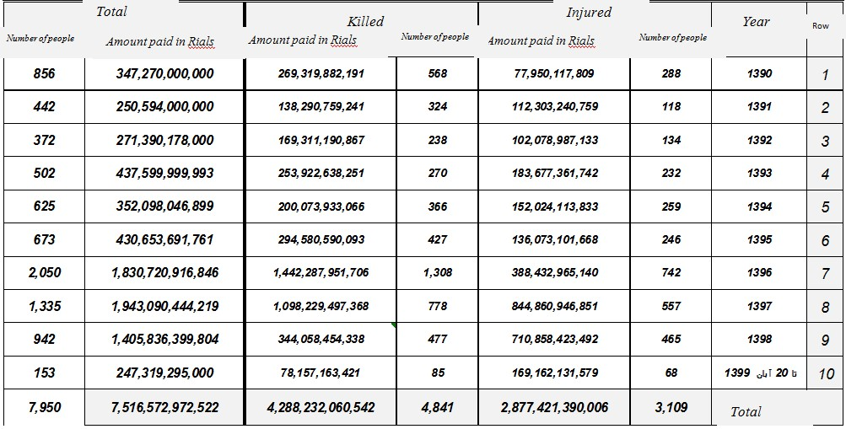

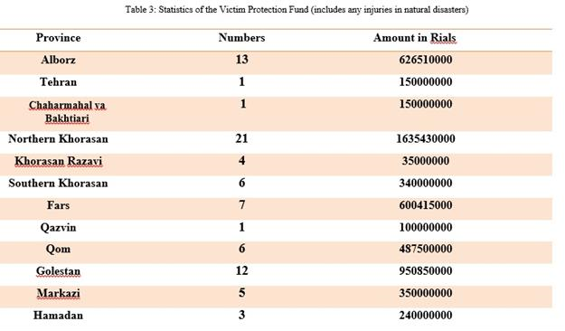

32. Le Fonds d’indemnisation des dommages corporels a été créé afin d’offrir une meilleure justice aux personnes ayant subi un préjudice physique. La note de l’article 551 du nouveau Code pénal islamique dispose que pour tout crime dont la victime n’est pas un homme, la différence entre le prix du sang d’une femme et celui d’un homme sera payée par le Fonds d’indemnisation. Celui-ci a versé 608 milliards de rials pour 690 personnes.

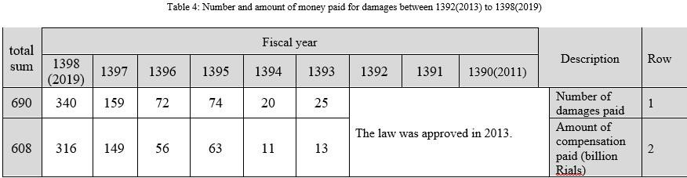

33. Selon les dispositions de la note 11 de la loi budgétaire nationale, le Fonds d’indemnisation des dommages corporels est tenu d’indemniser les personnes incarcérées pour avoir provoqué des accidents de conduite non intentionnellement, ce en cas de limitation de la responsabilité des compagnies d’assurance ou dudit fonds, et conformément à la loi sur l’assurance au tiers obligatoire, afin qu’elles puissent être libérées sans frais après la création de l’Association Diya (Setad-e Diya). Le Fonds a versé 386 milliards de rials pour 219 personnes incarcérées à la suite d’accidents de la route, qui ont été libérées.

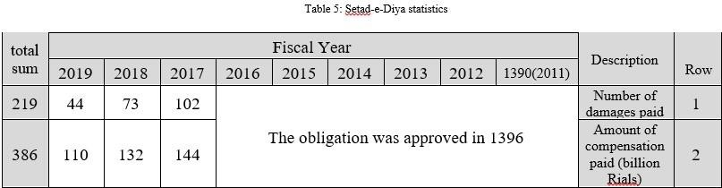

34. En réponse à l’observation finale no 12, les enquêtes montrent que les articles 14 et 6 du Pacte ont été respectés aux différents stades d’affaires relatives à des infractions graves, qu’il s’agisse de la possibilité de faire appel, d’être rejugé ou de la nécessité d’obtenir la confirmation de la Cour suprême avant de prononcer une condamnation à mort. En outre, les décisions d’application du *qisas* sont rendues au terme de longues procédures judiciaires et dans un contexte difficile, de sorte que les conditions propices à la médiation et à l’atténuation du chagrin de la famille de la victime peuvent entre-temps être réunies. De plus, la loi encourage les héritiers de la victime à accorder leur pardon ou, en leur octroyant le prix du sang, à accepter que la peine soit commuée.

35. De même, pour les crimes passibles de la peine de mort, qui sont toutes des infractions graves en droit iranien (et dans de nombreux autres pays), le Gouvernement peut accorder l’amnistie ou alléger la peine au sens général.

36. Étant donné que les instruments internationaux relatifs aux droits de l’homme n’interdisent pas les exécutions publiques, la recommandation du Comité ne semble pas avoir de fondement en droit international coutumier. Étant donné que certaines infractions ou faits de houliganisme meurtriers heurtent profondément l’opinion publique et provoquent un sentiment d’insécurité généralisée, les exécutions publiques peuvent avoir un fort effet dissuasif et prévenir la récurrence de tels crimes, mais elles sont rares. Le nouveau Code pénal islamique a mis un terme à la peine de mort par lapidation. Il n’existe donc pas de rapports sur le rendu de tels jugements depuis 2007, date à laquelle la justice a interdit la lapidation de deux condamnés à Qazvin. La réponse à l’observation finale no 13 sur la peine de mort pour les moins de 18 ans dotés de discernement et psychologiquement matures est décrite en détail dans le présent article.

Article 7

37. Le troisième rapport soumis en application de l’article 7 fournit des informations détaillées sur l’interdiction de la torture et le traitement d’infractions commises par des juges, des membres du personnel judiciaire ou des agents de la force publique. Ledit rapport fait observer qu’outre l’article 38 de la Constitution et les articles 570, 578, 579 et 587 du Code pénal islamique, des dispositions de la règle de l’unique objet sur le respect des libertés légitimes et la protection des droits civils, les auteurs de torture et de harcèlement seront sévèrement punis.

38. En outre, afin de contrôler la bonne application de la loi susmentionnée, conformément à l’article 15 du décret applicable, le Conseil central de la magistrature pour la protection des droits du citoyen, en coopération avec les commissions de contrôle des provinces, mène les inspections nécessaires et réprime toute violation qui aurait été commise (les statistiques de résultats du Conseil figurent dans le tableau ci-dessous). En outre, conformément à l’article 169 du Code pénal islamique, les aveux obtenus par la violence ou le harcèlement moral, par la contrainte ou par la torture sont nuls et non avenus. Il convient de mentionner l’inauguration, en juillet 2020, d’un système de remontée d’information baptisé « Mashal », sur ordre du directeur de l’administration des prisons et des établissements de correction et de sécurité. Le numéro de téléphone permettant d’accéder à ce système est communiqué à tous les détenus et à leur famille, ainsi qu’au personnel pénitentiaire du pays entier. Mashal a pour but de centraliser les nouvelles, informations et plaintes des détenus, de leur famille et du personnel pénitentiaire. Les violations signalées font l’objet d’un suivi. En outre, tous les quartiers sensibles des prisons sont équipés de caméras et placés sous surveillance.

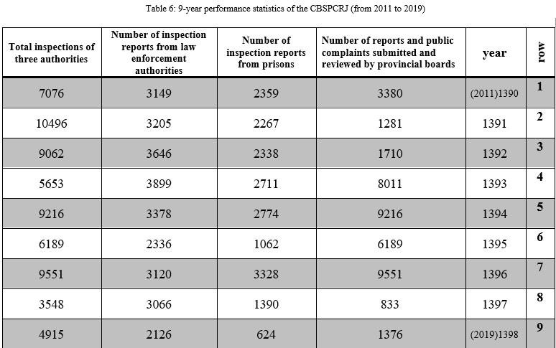

39. Les tribunaux et les procureurs des provinces travaillent chacun main dans la main avec un commissaire aux affaires pénitentiaires qui a pour mission de visiter régulièrement, accompagné d’un juge, les centres de détention et les prisons sous sa supervision. Les statistiques correspondantes sont présentées dans le tableau ci-dessous.

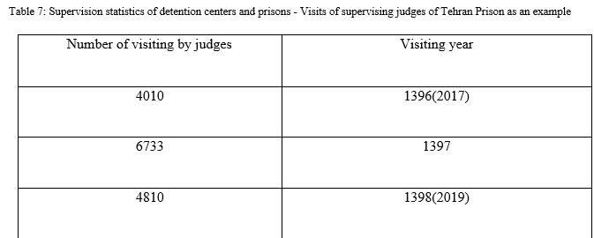

40. Il est à noter que l’adjoint aux affaires pénitentiaires rattaché aux tribunaux ne se borne pas à superviser l’exécution des peines, mais qu’il répond également aux requêtes et plaintes des détenus, et assure leur suivi jusqu’à obtention d’un résultat.

# Tableau 8 **Statistiques relatives aux mesures exécutives prises par le Bureau des évaluations, des enquêtes et des plaintes (2014-2019)**

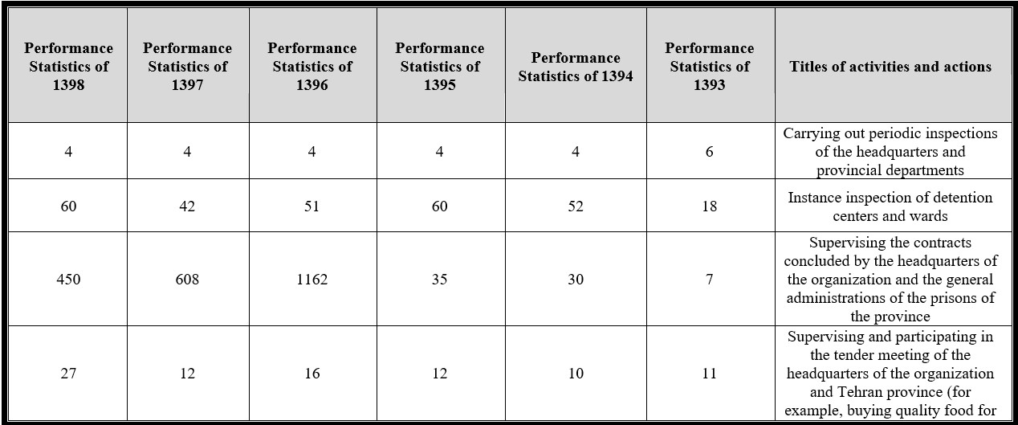

41. Outre les inspections régulières, les visites de représentants d’États étrangers dans les établissements pénitentiaires sont également possibles. Ainsi, au cours de la période considérée :

a) En 2017, 45 ambassadeurs résidant à Téhéran ont visité la prison d’Evin et trouvé les conditions carcérales convenables[[4]](#footnote-5) ;

b) En septembre 2015, la délégation danoise a effectué une visite d’une journée au centre correctionnel en marge du troisième cycle de dialogue sur les droits de l’homme entre la République islamique d’Iran et le Danemark ;

c) En marge du 11e dialogue Japon-République islamique d’Iran sur les droits de l’homme, la délégation japonaise s’est rendue en visite dans la prison d’Evin pendant quatre heures, en février 2016.

42. En réponse à l’observation finale no 14, une position de principe a été adoptée sur l’interdiction de la torture et la manière de réagir aux violations de cette interdiction, ce dont témoignent certains exemples tirés du rapport précédent. De plus, le procureur ainsi que d’autres mécanismes tels que le comité de surveillance des droits inhérents à la citoyenneté mènent régulièrement des inspections dans les prisons et locaux de garde à vue de la police. La probabilité que des actes de torture soient commis est ainsi réduite et une sanction a été définie pour chaque infraction. Conformément à la loi, des enquêtes sur les allégations de torture, d’où que celles-ci proviennent, sont ouvertes, que le demandeur soit privé ou public et, une fois la justice saisie, des poursuites seront engagées dans les meilleurs délais. À titre d’exemple, la Cour suprême a suspendu à vie le procureur général de Téhéran à la suite d’allégations de tortures qui auraient eu lieu au lendemain des troubles de 2009.

43. L’article 169 du Code pénal islamique dispose que sont nuls et non avenus des aveux obtenus par la violence ou un harcèlement moral ou physique, ou sous la contrainte ou la torture, et que le tribunal se trouve alors obligé de rouvrir l’enquête. Dans une note de l’article 218 de la même loi, il est dit que des aveux sont recevables lorsqu’ils sont faits devant un juge, au tribunal. Il est donc clair que l’observation finale no 14 a été pleinement prise en compte.

44. En réponse à l’observation finale no 15, tous les dossiers reçus ont été jugés avec rigueur, dans les strictes limites de la loi. En outre, les personnes ayant subi des préjudices lors des émeutes qui ont suivi l’élection présidentielle de 2009 ont été indemnisées, et les policiers et huissiers de justice mis en cause ont été traités en toute légalité. L’article 6 dispose que la comptabilité du bureau chargé du paiement de la *diya* inclut les dommages et crimes indemnisés par le Gouvernement en raison de l’insolvabilité de leurs auteurs. Des manifestations ou des désordres publics étant susceptibles de causer des préjudices physiques ou la destruction de biens, le Gouvernement s’est engagé à assumer l’indemnisation des victimes. À titre d’exemple, 400 milliards de rials ont été versés dans une série d’affaires.

45. En réponse à l’observation finale no 16, l’ancien Code pénal islamique n’a plus cours et a été remplacé par le nouveau Code pénal islamique. Le terme de châtiments corporels a été supprimé dans l’article 49 et remplacé par le mot discipline dans l’article 158 (anciennement article 59) du nouvel instrument. L’omission de la note relative à ce sujet dans le nouveau Code pénal montre que « discipline » et « châtiments corporels » n’ont pas le même sens. Comme l’article 158 du nouveau Code pénal, l’article 1179 du Code civil emploie le mot « discipline », qui ne signifie pas « châtiment corporel » (pratique d’ailleurs totalement interdite en milieu scolaire), pour parler de la socialisation de l’enfant. Adoptée en 1399 (2020), la loi sur la protection des enfants et des jeunes donne une définition de la maltraitance. La frontière entre maltraitance et discipline est donc clairement définie. Le paragraphe 4 du premier article se résume comme suit : on entend par la maltraitance tout(e) acte ou omission intentionnel(le) qui met en danger la santé physique, mentale, morale ou sociale d’un enfant ou d’un jeune, tel(le) que les coups, la séquestration, les violences sexuelles, les insultes ou les menaces, le fait de placer un enfant ou un jeune dans une situation difficile ou inhabituelle, ou encore de refuser de l’aider.

46. Il faut impérativement faire savoir que les peines *houdoud* prescrites par la charia, comme la flagellation, ne s’appliquent en aucun cas aux enfants.

Article 8

47. L’esclavage est officiellement interdit par la Constitution et les lois iraniennes, ce qu’explique le troisième rapport de la République islamique d’Iran soumis au titre dudit article.

48. L’État s’attelle aussi à la lutte contre de nouvelles formes d’esclavage. Le projet de loi sur la lutte contre la traite des êtres humains, le trafic d’organes humains et sur les peines appliquées aux passeurs, rédigé en 1398 (2019), est actuellement soumis au Parlement. Ses dispositions sont conformes aux normes internationalement reconnues, en particulier au Protocole additionnel à la Convention des Nations Unies contre la criminalité transnationale organisée visant à prévenir, réprimer et punir la traite des personnes, en particulier des femmes et des enfants.

49. Il a été donné suite à l’observation finale no 20 du Comité. Les enquêtes montrent qu’en dépit de la sévérité des lois contre la traite des êtres humains, des bandes organisées ont réussi à deux reprises à tromper des jeunes filles et des femmes et à les conduire clandestinement vers des pays voisins. Ces affaires ont été traitées avec tout le sérieux et la ténacité voulus. Les statistiques suivantes ont trait au nombre d’affaires dont ont eu à connaître les tribunaux iraniens.

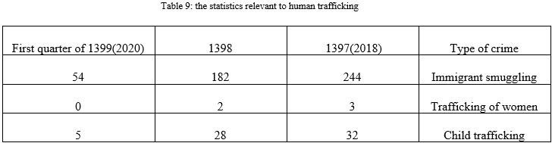

Article 9

50. Le précédent rapport de la République islamique d’Iran décrivait en détail des cas de jurisprudence visant à prévenir la détention arbitraire, notamment sur la base de l’article 32 (Nul ne peut être arrêté sauf dans les cas et suivant les modalités déterminés par la loi) et de l’article 37 (Le principe, c’est l’innocence et nul, selon la loi, n’est reconnu coupable sauf si son infraction est établie devant un tribunal compétent) de la Constitution.

51. Pendant la période considérée, la République islamique d’Iran a pris d’importantes mesures pour réduire les risques de détention arbitraire, y compris par l’application de l’article 570 du nouveau Code pénal islamique, qui dispose que tout fonctionnaire ou agent relevant d’institutions et organismes publics et qui, en violation de la loi, prive les citoyens de leur liberté individuelle ou des droits inscrits dans la Constitution de la République islamique d’Iran, sera non seulement révoqué et exclu pour une période d’un à cinq ans de toute fonction officielle, mais aussi condamné à deux à trois ans d’emprisonnement. En outre, en 1398 (2019), le chef du pouvoir judiciaire a annoncé la mise en place de la procédure de protection de la dignité et des valeurs humaines, dont les quatrième et septième articles portent spécifiquement sur la détention arbitraire et les mesures de lutte contre cette pratique.

52. En outre, le Code de procédure pénale modifié et approuvé en 1392 (2013) est entré en vigueur en 1394 (2015). Durant la période considérée, des progrès significatifs ont été accomplis et la réalisation des droits des personnes en détention a été davantage prise en compte. En voici certains exemples :

a) Le droit de l’accusé d’obtenir réparation en cas de détention illégale a été reconnu ;

b) Selon l’article 171 de la Constitution, les citoyens ayant subi des préjudices matériels ou moraux par suite de la faute ou de l’erreur d’un juge doivent être indemnisés par l’État ;

c) En outre, afin de résumer les lois et de fournir une ligne de conduite unique à tous les tribunaux, une loi sur la sécurité judiciaire a été adoptée en 1398 (2019). Elle contient notamment l’article 24 relatif à l’interdiction de la détention illégale et arbitraire, l’article 27 sur les droits spéciaux des détenus et des personnes privées de liberté et l’article 28 portant sur le droit au rétablissement de la dignité et à la réinsertion sociale des condamnés.

53. En matière d’indemnisation, citons à titre d’exemple le procès du 22 janvier 2018, qui s’est tenu devant le deuxième tribunal pénal de la province de Téhéran, lors duquel les défendeurs, ayant été acquittés des chefs de corruption et de détournement de fonds, ont pu obtenir réparation. Dans la décision rendue par le tribunal, on a pu lire : Conformément à l’article 37 de la Constitution, à l’article 120 du nouveau Code pénal islamique et à l’article 4 du Code de procédure pénale, l’acquittement est prononcé. En outre, comme les accusés ont été détenus pendant un certain temps au cours de l’enquête préliminaire, le but étant de s’assurer qu’ils n’étaient pas impliqués dans le détournement de fonds, ils peuvent prétendre à des dommages-intérêts de l’État dans les six mois suivant leur acquittement définitif, conformément aux articles 255 et 256 de cette même loi.

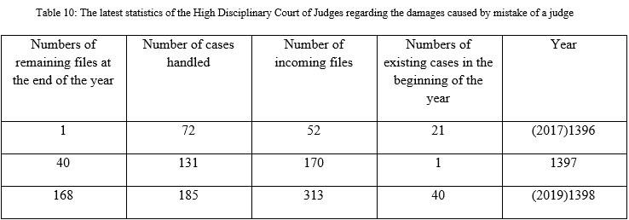

54. En outre, entre 1391 (2012) et mi-1399 (2020), grâce à la mise en œuvre du nouveau Code de procédure pénale, le taux des détentions a fortement diminué. Voici les statistiques qui en témoignent.

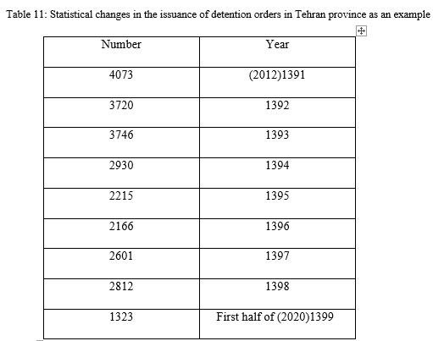

55. Au vu des diverses évolutions juridiques qui ont mené aux lois actuelles, on peut estimer que les recommandations formulées dans l’observation finale no 17 ont été mises en œuvre, notamment concernant la détention arbitraire, laquelle est aujourd’hui sévèrement punie, en droit comme en pratique. L’article 168 du nouveau Code de procédure pénale dispose qu’un interrogateur ne peut convoquer ou arrêter quelqu’un en tant qu’inculpé sans motif suffisant pour justifier le chef d’inculpation. D’autres articles pertinents, tels les articles 170, 172 et 173, peuvent également être invoqués. Par conséquent, il est de manière générale interdit de délivrer des citations à comparaître ou des mandats d’arrêt (sans les motifs évoqués ci-dessus). En cas de violation, le contrevenant sera poursuivi.

56. Voici quelques exemples de décisions rendues par divers tribunaux conformément au nouveau Code de procédure pénale :

a) Le verdict prononcé par la section 9 du tribunal militaire de Téhéran**,** dans un procès daté du 31/02/1399 (2020) concernant une accusation de détention illégale et d’agression par des agents des forces de l’ordre (après des désordres survenus à l’issue d’un match de football) : les agents concernés ont été reconnus coupables et condamnés à sept mois et demi d’emprisonnement. Le verdict prononcé par la section 9 du tribunal militaire de Téhéran, dans un procès daté du 29/04/1390, concernant une accusation de détention illégale pendant une durée de dix minutes : l’agent fautif a été condamné à une peine d’emprisonnement et à une amende comme peine de substitution à l’emprisonnement. Le verdict rendu par la section 12 du tribunal militaire de Téhéran, dans un procès daté du 05/05/1392 (2013) portant sur un passage à tabac et une détention illégale : en l’absence de preuves, le défendeur a été acquitté du chef de passage à tabac mais inculpé de détention illégale en vertu des articles 583 et 585 de la loi sur les sanctions discrétionnaires, et condamné à une peine d’emprisonnement. Le verdict rendu par la section 8 du tribunal militaire de Téhéran, dans un procès daté du 09/10/2012 concernant une accusation de participation à l’extorsion de fonds et à la détention illégale d’un citoyen afghan par un policier ; ce dernier a été reconnu coupable et condamné au titre des articles 583 et 585 du Code pénal islamique et le demandeur a quant à lui été condamné à une amende.

57. La question soulevée dans l’observation finale no 18 a été soigneusement étudiée par le législateur dans le nouveau Code pénal islamique et, de même que dans l’article 242 du nouveau Code de procédure pénale, la détention temporaire pour les infractions graves est limitée à deux mois, et à un mois pour les autres types d’infractions. Si le ministère public requiert la prolongation de la détention, l’accusé peut faire appel dans les dix jours, après quoi le tribunal compétent décidera de prolonger ou non la durée de la détention provisoire. L’article 5 du Code de procédure pénale dispose que l’accusé doit, le plus tôt possible, être informé de l’objet et des preuves à l’appui du chef d’accusation et bénéficier du droit d’accès à un avocat et des autres droits de la défense y mentionnés. De même, garder l’accusé en détention pendant plus de vingt-quatre heures, sans ouvrir d’enquête ni le citer à comparaître, est considéré comme une détention illégale et l’auteur des faits sera condamné à la peine prévue par la loi (note de l’article 189 du nouveau Code).

58. De nombreux États considèrent les observations générales des organes conventionnels comme des recommandations importantes mais non contraignantes. Aussi les recherches montrent-elles que la plupart d’entre eux ne nient pas catégoriquement recourir à la détention au secret et que des cas sont recensés dans chacun de ces États. Dans de très rares cas, prévus par la loi, des cellules individuelles peuvent être fournies si elles disposent des équipements de base indispensables à des conditions de vie décentes. Ces cellules se trouvent dans des prisons officielles et leurs occupants ont accès à des services médicaux. Comparées à celles de nombreux autres États, ces cellules sont de meilleure qualité (superficie de 12 mètres carrés) et leur durée d’occupation est plus courte.

59. Il est à noter que, selon le nouveau Code de procédure pénale, lorsqu’une ordonnance de placement en détention est délivrée, les conditions mentionnées ci-dessus doivent être réunies et dès qu’elles le sont, l’ordonnance est aménagée. Il est indéniable que cette loi a permis de réduire le nombre d’ordonnances de placement en détention provisoire, comme l’atteste le tableau no 11.

Article 10

60. Dans le troisième rapport soumis au titre de l’article 10 sur les actions concrètes menées pour améliorer les conditions de détention, le respect des droits civils dans les prisons, la réforme des lois pénitentiaires, la détention provisoire, la police pénitentiaire, les mesures juridiques prises pour assurer un traitement respectueux et humain des détenus, le suivi durable de la bonne application des lois et règlements, le respect de la séparation entre accusés et condamnés, et entre mineurs et adultes, l’emploi et les congés des détenus, l’assistance aux familles de détenus, le retour des détenus à la vie en société, le traitement des plaintes, le traitement des condamnés à mort, l’association de soutien aux prisonniers, les centres de détention pour mineurs, la nécessité de garder les personnes détenues dans des lieux connus, l’état de santé, l’alimentation, l’assistance et des permissions de sortie, la participation d’institutions publiques et d’ONG, la formation et le contrôle du comportement des agents pénitentiaires sont décrits de manière détaillée et documentée et nous jugeons donc inutile d’en reparler ici.

61. En réponse à l’observation finale no 19, il convient de rappeler qu’en République islamique d’Iran, l’ensemble des prisons et centres de détention sont enregistrés et par conséquent contrôlés de manière régulière et indépendante par des organisations aussi bien internes qu’externes. Le descriptif et les statistiques pertinents figurent dans le rapport soumis au titre de l’article 7. En application du sixième Plan national de développement, l’Organisme national chargé des prisons et des questions relatives à la prévention et à l’éducation doit améliorer la situation dans les prisons, mettre en place les infrastructures nécessaires en coopération avec des organisations non gouvernementales et des organismes publics et contribuer à la baisse du nombre d’infractions de 10 % grâce à de nouveaux dispositifs en matière pénale, tels que la suspension des poursuites ou de l’exécution des peines, le report des condamnations, la mise en liberté provisoire et les peines de substitution. Afin de garantir les droits des détenus et des prisonniers, les mesures suivantes ont été adoptées :

a) Inspection et surveillance régulières des établissements pénitentiaires par des procureurs locaux, afin d’examiner les conditions de vie des détenus et de contrôler les prisons avec le juge chargé de la surveillance pénitentiaire, et création d’un poste d’adjoint de l’administration pénitentiaire au sein des parquets ;

b) Inspections régulières des prisons et des centres de détention par le Comité des droits inhérents à la citoyenneté afin de contrôler la mise en œuvre de la loi en milieu carcéral, de respecter les droits des accusés et des condamnés et de prévenir les mauvais traitements ou tortures éventuels. Selon les statistiques établies de 1394 (2015) à 1397 (2018), le Comité a effectué 28 504 inspections dans des tribunaux, prisons et centres de détention ;

c) Augmentation du nombre de médecins et aménagements des centres de soins dans les établissements pénitentiaires, et création de cliniques appropriées dans les plus grands d’entre eux, ouverture de cliniques triangulaires (afin d’enrayer l’épidémie de sida dans les prisons) et de centres de consultation pour les troubles du comportement ;

d) L’épidémie de sida qui sévit dans les prisons du pays a diminué, le nombre de personnes atteintes étant passé de 1,54 % en 2009 à 0,65 % en 2017 ;

e) Aide à l’accès aux services d’un avocat et à l’assistance d’un conseil ;

f) Amélioration des moyens permettant aux détenus de communiquer avec l’extérieur et de recevoir des visites (téléphoniques, au parloir ou en privé) ;

g) Organisation de programmes culturels et sportifs dans les prisons ;

h) Mise à disposition d’infrastructures visant à faciliter la socialisation et la reconversion des détenus et à leur donner les moyens de réintégrer la société ;

i) Propositions de travail aux détenus.

62. L’une des possibilités offertes aux détenus est celle de poursuivre des études, ce que montre le tableau suivant.

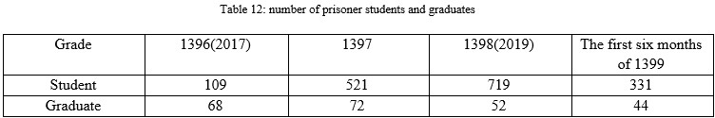

63. L’une des particularités des établissements pénitentiaires est l’existence de quartiers ouverts. Les détenus ne passent qu’une partie de la journée en cellule, et consacrent le reste de la journée à exercer une activité rémunérée ou à s’occuper de leur famille, hors les murs de la prison.

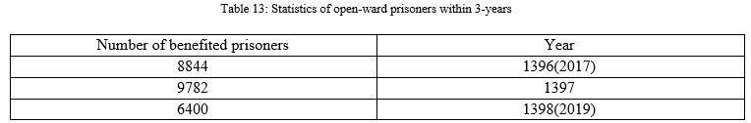

64. On peut donc constater que les modifications apportées au règlement administratif de l’Organisme national chargé des prisons et des questions relatives à la prévention et à l’éducation tentent dans la mesure du possible de mettre en œuvre les Règles Nelson Mandela pour le traitement des détenus.

65. Parmi les dernières actions menées depuis le 22 février 2020 par cet organisme pour prévenir la propagation de maladies virales et respiratoires, puis de la COVID-19 dès son apparition, on peut citer la préparation aux situations d’urgence, la fourniture de produits désinfectants, les visites biquotidiennes de médecins généralistes, le comptage des patients atteints de fièvre placés en quarantaine et les visites de routine (2 035 517 au total), le recensement de 10 910 cas de fièvre, de 55 681 patients sous traitement pharmaceutique, de 14 474 cas isolés, de 13 592 cas sous surveillance et de 1 388 renvois vers des hôpitaux de cas présumés de coronavirus, la prestations de plus de 9 336 actes paracliniques, dont des radiographies, des analyses de sang et d’urine, etc., ainsi que la désinfection par pulvérisation des quartiers de la prison et de tous les lieux de vie des détenus, dans le respect des protocoles, la formation des détenus sur la lutte contre la pandémie, et enfin la collecte et l’analyse des données. En outre, l’urgence et la nécessité d’accorder un congé à un grand nombre de prisonniers, de leur fournir des espaces et lieux d’accueil en quantité suffisante, de dépister les personnes atteintes parmi celles qui reviennent de congé, et de parer aux divers besoins, ont été signifiées au directeur de l’Organisme national chargé des prisons et des questions relatives à la prévention et à l’éducation de même qu’au directeur du groupe de travail sur la COVID-19 de ce même organisme.

66. Le personnel concerné bénéficie également d’une formation systématique aux droits de l’homme, y compris concernant l’interdiction de la torture. Ainsi, ont été organisés : en 1392 (2013), quatre cours de formation comptant 137 participants ; en 1394 (2015), cinq cours de formation comptant 228 participants ; en 1395 (2016), neuf cours de formation comptant 109 participants ; et en 1396 (2017), 39 cours de formation comptant 1 330 participants.

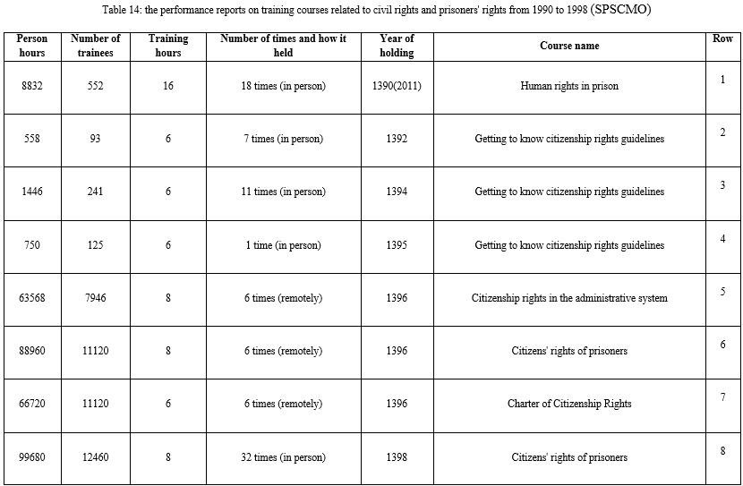

# Tableau 15 **Chiffres des cours de formation relatifs aux droits civils et aux droits des détenus dispensés de 1990 à 1998 (Organisme national chargé des prisons et des questions relatives à la prévention et à l’éducation)**

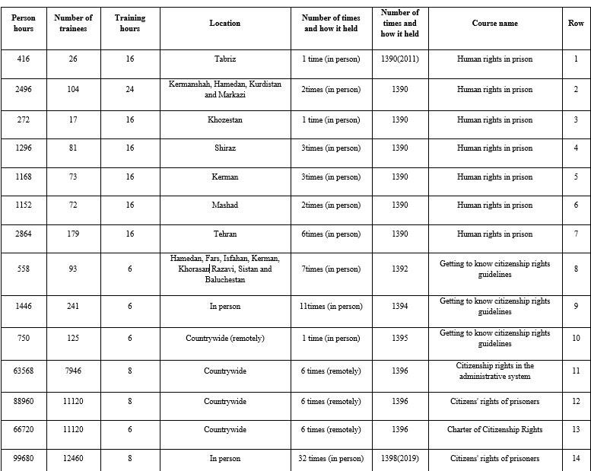

Article 11

67. Le précédent rapport soumis par la République islamique d’Iran indiquait la marche à suivre pour appliquer l’article 11 du Pacte ; on trouvera ci-après le bilan des progrès accomplis en vue d’une meilleure réalisation des droits énoncés dans cette disposition du Pacte.

68. La ratification, en 1394 (2015), de la loi sur l’exécution des sanctions financières a eu des effets positifs pour les personnes passibles de telles sanctions. La durée d’emprisonnement des personnes condamnées pour infractions financières est dorénavant limitée et l’insolvabilité des intéressés doit être établie devant les tribunaux. Plus précisément, la nouvelle loi accorde une place plus importante à l’insolvabilité en tant que facteur limitatif. À cet égard, des ONG ont pris les mesures voulues pour obtenir la remise en liberté de détenus qui avaient involontairement enfreint la législation en les aidant à payer la *diya* (réparation) pour éviter l’emprisonnement. Selon le rapport de l’Association Diya (Setad), entre 1390 (2011) et le premier semestre de 1399 (2020), 83 470 personnes détenues pour ce type d’infractions ont retrouvé la liberté. En outre, le nombre de personnes détenues pour incapacité de payer la dot a diminué de 450 en 1398 (2019) à 130 au cours du premier semestre de 1399 (2020).

Article 13

69. Le troisième rapport présenté par la République islamique d’Iran au Comité des droits de l’homme sur l’exécution des obligations que lui impose l’article 13 dudit Pacte fournit des informations importantes, notamment concernant l’interdiction de la déportation forcée des réfugiés et les obligations incombant à la République islamique d’Iran en vertu de la Convention internationale relative aux statut des réfugiés**,** le rapatriement volontaire et les résultats positifs obtenus.

70. Malgré les sanctions injustifiées et illégitimes qui lui ont été imposées, l’Iran, qui compte plus de 950 000 réfugiés et 2 millions d’étrangers en situation irrégulière, est l’un des principaux pays d’accueil de demandeurs d’asile. Le pays a mis de nombreuses ressources à la disposition des réfugiés et des demandeurs d’asile dans le besoin, notamment dans les domaines de l’éducation, des soins de santé, des moyens de subsistance et du logement. Pourtant, il ne reçoit qu’une assistance internationale minime ne couvrant que moins de 3 % des fonds qu’il engage. Il est donc nécessaire qu’en vertu du principe du partage des responsabilités, la communauté internationale honore ses engagements en matière d’assistance et de coopération avec les pays d’accueil.

71. Selon la loi sur la détermination de la nationalité des enfants nés d’une mère iranienne mariée à un étranger, approuvée par le Parlement iranien en mai 2019, le droit à la résidence permanente pourrait être accordé aux maris étrangers de femmes iraniennes. Ceux-ci ne peuvent être expulsés et jouissent des droits de tout citoyen, y compris en matière de travail et d’éducation.

72. Dans le procès no 623, le jugement rendu par la Cour de justice administrative sur l’appel interjeté contre la décision no 5437/74 du 18/03/1389 est un exemple de justice rendue aux demandeurs d’asile. Dans son jugement du 22/05/1393 (2014), la Cour de justice administrative a déclaré nul et non avenu le verdict d’infraction à l’article 12 prononcé par le Ministère de l’intérieur (relatif à l’expulsion et à l’interdiction d’entrée sur le territoire d’un citoyen afghan).

Article 14

73. Le troisième rapport soumis par la République islamique d’Iran au titre de l’article 14 du présent Pacte porte sur la structure du système judiciaire et les règles juridiques du pays. Y sont notamment décrit les cours et les tribunaux, les interrogatoires, les décisions de justice et les procès par contumace ou pour infractions politiques ou délits de presse, les procès publics, les directives du chef du pouvoir judiciaire, la présomption d’innocence, le droit de se choisir un avocat, l’impossibilité de faire appel aux services d’un avocat, l’incapacité de comprendre la langue employée à l’audience, l’obtention d’aveux sous la contrainte, l’irresponsabilité pénale des enfants, le droit de faire appel d’un jugement, les moyens de réparation, l’indemnisation de préjudices causés par l’erreur d’un juge, la garantie des droits des victimes d’infractions pénales commises par des agents de l’État, l’interdiction du double procès et la suffisance de la preuve. Pendant la période considérée, des évolutions intervenues sur le plan juridique et exécutif, présentées ci-après, ont permis d’améliorer l’exercice des droits des citoyens et la mise en œuvre des obligations incombant au pays au titre de l’article 14 du Pacte.

74. La nouvelle loi insiste sur l’un des principaux éléments nécessaires à l’équité des règles de procédure, soit l’amélioration du niveau de rigueur et du respect des droits de l’accusé en cas d’ordonnance de placement en détention provisoire. Le nouveau Code de procédure judiciaire comporte lui aussi des points importants, dont l’obligation de communiquer dans l’heure les coordonnées de la personne arrêtée à la juridiction locale compétente et le droit de l’intéressé de demander à être examiné par un médecin immédiatement après son arrestation.

75. Les officiers de police judiciaire chargés de la surveillance de l’accusé sont tenus de l’informer de son droit de se faire assister d’un avocat (art. 5 et 6), de son droit à la défense et à une explication écrite (art. 52) et de la possibilité de consulter rapidement un avocat. L’intéressé doit également être averti de l’enregistrement et du numéro du procès-verbal de son interrogatoire, de l’interdiction de toute forme de contrainte, de persuasion, ou de questions tendancieuses. Les avocats ont la possibilité de s’opposer à la manipulation de l’accusé. La violation des dispositions de cette loi entraîne une peine disciplinaire pouvant aller jusqu’au quatrième degré.

76. L’article 242 va dans le même sens et dispose que pour les infractions visées aux paragraphes a), b), c) et d) de l’article 302 de ladite loi, la détention provisoire peut aller jusqu’à deux mois et, pour les autres infractions, jusqu’à un mois dans l’attente d’une décision de mise en liberté sous caution, et que si l’affaire ne se solde pas par un jugement en dernier ressort du procureur, le juge d’instruction est tenu d’annuler ou de limiter la décision de mise en liberté sous caution. En tout état de cause, la période de détention provisoire ne doit pas dépasser deux ans pour des infractions entraînant la privation de la vie et un an pour les autres infractions.

77. La nouvelle loi étend le droit à l’assistance d’un avocat. L’article 190 et les notes du Code de procédure pénale permettent au défendeur d’être assisté d’un avocat à toutes les étapes de l’enquête, et le défendeur doit être informé de ce droit avant l’ouverture de l’enquête. Selon l’article 48 du Code de procédure pénale, une fois le défendeur placé sous surveillance, il peut demander la présence d’un avocat. L’avocat doit s’entretenir avec lui respectant le caractère confidentiel de l’enquête et des négociations. Il peut présenter des conclusions écrites qui seront versées au dossier de l’affaire à la fin de l’entretien qui ne doit pas excéder une heure. La privation du droit à un avocat ou le fait de ne pas signifier ce droit à l’accusé donne lieu à une action disciplinaire à l’encontre de l’autorité judiciaire. Le Code garantit également l’aide juridictionnelle en cas de difficultés financières et l’interdiction de tenir des audiences sans la présence d’un avocat choisi ou commis d’office pour les crimes très graves. Le site Web Sanaa a été créé pour permettre aux parties à un différend et à leurs avocats d’accéder au contenu des dossiers judiciaires, protéger la vie privée des parties et accélérer les procédures. De même, la présence d’avocats au sein de tous les organes judiciaires, y compris des parquets, des juridictions de première instance et d’appel et des prisons, en coopération avec les barreaux, permet à chacun (prévenus et suspects inclus) de bénéficier au quotidien d’une orientation ou d’une assistance tant juridique que judiciaire.

78. L’article 31 de la loi sur la procédure civile (2000), qui examine le fonctionnement des actions en justice, dispose explicitement le droit à l’assistance d’un avocat. Cependant, le Code de procédure pénale insiste davantage sur l’importance et le caractère sensible du droit à un avocat en raison de l’imposition de sanctions pénales.

79. Le Code de procédure pénale a établi pour les infractions mineures un dispositif de justice réparatrice en vertu duquel l’autorité judiciaire peut trouver un compromis entre les parties, à la demande de l’accusé et avec le consentement de la victime ou du plaignant. Le juge d’instruction peut également demander, dans le cadre de l’application des articles 83 et 84, le renvoi à la médiation ou la suspension des poursuites.

80. Autre innovation, l’article 66 du nouveau Code de procédure pénale reconnaît le droit des ONG de déposer plainte. En effet, ces organisations sont dorénavant autorisées à engager des poursuites contre les auteurs d’infractions commises dans les domaines mentionnés par la loi, à participer à l’ensemble de la procédure, à fournir des éléments de preuve et à contester des décisions de justice.

81. Dans un arrêt daté du 31/04/1398 (2019), la section chargée des affaires familiales de la Cour d’appel du Kermanchah a invoqué l’article 14 du Pacte relatif aux droits civils et politiques et annulé la décision du tribunal de première instance pour non-respect du principe du droit un procès équitable. Lors du jugement rendu dans une autre affaire, le 08/11/1398 (2019), la Cour d’appel du Kermanchah a annulé le jugement du tribunal de première instance pour non-respect du droit d’accès aux tribunaux et du droit à un procès équitable.

82. En réponse au paragraphe 21, point a) des observations finales du Comité concernant la teneur détaillée de la loi sur la détention provisoire, des informations suffisantes ont été fournies dans le présent rapport au titre de l’article 9 : leur répétition est donc inutile.

83. En réponse au paragraphe 21, point b) des observations finales du Comité, l’acte d’accusation a été signifié à l’intéressé, conformément à la loi, pendant la détention et également lors de la première rencontre avec le juge (au maximum vingt-quatre heures après le début de la détention). En outre, conformément à l’article 378 du nouveau Code de procédure pénale, à l’issue des audiences, toute juridiction est tenue de rendre dans le délai légalement imparti un jugement détaillant la nature et les aspects juridiques de l’affaire, et d’en informer les parties. Ainsi, les droits des condamnés sont pleinement respectés.

84. En réponse au point c) du paragraphe 21, il a été clairement expliqué dans cette partie du rapport que les nouvelles règles imposaient l’assistance d’un avocat lors de la comparution devant le tribunal, ainsi que pendant l’interrogatoire.

85. En réponse au point d) du paragraphe 21, la Constitution et les lois en vigueur dans le pays tiennent le principe de la présomption d’innocence pour définitif et contraignant.

86. En réponse au point e) du paragraphe 21, en plus de l’engagement juridique de la publicité de tous les actes de la procédure pris dans la Constitution et les lois actuelles, cité dans le rapport précédent, nous précisons que l’article 5 de la nouvelle instruction du chef du pouvoir judiciaire datant de 1398 (2019) et intitulée Protection de la dignité et des valeurs humaines dans le système judiciaire est entièrement consacré à ce thème. Selon cet article, afin de mettre en œuvre le cent soixante-cinquième article de la Constitution, qui porte sur le principe du caractère public des procès, et d’informer l’opinion publique sur la procédure d’audience dans les affaires de première importance (notamment relatives aux droits des citoyens), les organes concernés sont, le cas échéant, tenus de prendre les mesures suivantes :

a) Assurer la présence du public, et notamment de représentants des médias, aux audiences, conformément à l’article 165 de la Constitution, ainsi qu’au paragraphe 6 de l’article 6 de la loi sur la presse adoptée en 1379 (2000) et aux articles 352, 353, 400 et 413 du Code de procédure pénale, et fournir un lieu approprié pour les audiences ;

b) Permettre l’accès du public aux procès intentés par les autorités judiciaires en téléchargeant les jugements dans la base de données de l’UNIDIR (DATARI) en coopération avec le Centre iranien de statistiques du pouvoir judiciaire, dans le respect du principe du secret des affaires et de la dignité de la personne ;

c) Procéder à la publication immédiate des jugements définitifs concernant les infractions visées par la note de l’article 36 du Code pénal iranien dans les médias nationaux ou dans un journal à grand tirage, dans l’un des journaux entrant dans le champ d’application de cet article et dans un journal local si cela ne perturbe pas l’ordre ou la sécurité publics ;

d) Organiser des réunions régulières entre le porte-parole de la magistrature et les journalistes et autres professionnels des médias et informer les correspondants et membres de la société civile sur les affaires en cours et autres nouvelles importantes, ainsi que sur les progrès réalisés en matière de justice.

87. Le droit de recours est pleinement reconnu, tant dans les lois que dans la pratique. En outre, le Code pénal islamique ne comporte pas d’article relatif à laqualification *mahdoor-ol-dam* (qui mérite la mort) des victimes. Les autres sujets mentionnés au point f) du paragraphe 21 des observations finales ont également été traités dans le respect des conditions prescrites par la loi. En réponse aux soupçons soulevés dans l’observation finale no 22, le sujet de l’indépendance des juges a été évoqué et analysé avec grand soin. Une autre caractéristique du droit iranien est la séparation des pouvoirs. Dans de nombreux pays, les services d’exécution des peines du pouvoir judiciaire sont aux ordres du Gouvernement et du pouvoir exécutif. En Iran, en revanche, ils sont (procureur général et parquets y compris) à l’abri de toute ingérence des autres branches du pouvoir. Il convient également de noter qu’il est rarement fait référence aux fatwas inscrites dans la jurisprudence ou une doctrine juridique. À cet égard, selon l’article 3 du Code de procédure civile, trois points doivent être mentionnés. Premièrement, comme l’indique ledit article, en l’absence de lois positives, le juge peut invoquer des sources extérieures. Aussi, si l’infraction démontrable ne figure pas dans la loi, le juge ne peut à aucun titre invoquer les règles juridiques iraniennes et les fatwas prononcées en Iran. Deuxièmement, même en l’absence de législation en la matière, le juge doit tenir compte simultanément des règles juridiques et de la jurisprudence en matière de fatwas. Ce sont en effet les règles juridiques que reconnaissent et acceptent les systèmes juridiques internationaux. Troisièmement, dans la pratique, les lois étant adéquates et couvrant l’ensemble des sujets possibles, il est concevable qu’un juge invoque dans certains cas très rares la jurisprudence évoquée plus haut.

Article 15

88. Le principe de non-rétroactivité, décrit de manière circonstanciée dans le troisième rapport de l’État iranien, est respecté dans la pratique. À titre d’exemple, la nouvelle loi sur les stupéfiants a été étendue rétroactivement à tous les condamnés, selon leurs vœux, ce qui a entraîné une forte baisse de l’exécution des peines sévères.

Article 16

89. Comme l’a déjà indiqué le troisième rapport, conformément à la Constitution et aux lois ordinaires, la reconnaissance de la personnalité juridique dans des conditions d’égalité et les modalités de sa mise en œuvre ont été soigneusement examinées. En témoigne l’article 14 de la Constitution. L’article 2 du Code de procédure pénale dispose également que les procédures pénales doivent être fondées en droit et garantir les droits des parties. Les règles qui y sont énoncées s’appliquent également aux personnes qui font l’objet des mêmes poursuites pour avoir commis des infractions analogues.

Article 17

90. Les détails de l’application des lois et obligations de la République islamique d’Iran se rapportant à l’objet de l’article 17 du présent Pacte ont été exposés dans les rapports précédents. Le nouveau Code de procédure pénale traite du principe de confidentialité, comme les articles 4, 653, paragraphes T, 658 et 660. En outre, l’article 17 de la loi sur la cybercriminalité (en vigueur depuis 2009) dispose que toute personne qui fait entendre les voix de tiers, ou publie des vidéos, des films privés ou de famille, ou d’autres secrets, sans le consentement des intéressés, ou les rend publics d’une manière qui leur porte préjudice ou nuit à leur réputation, se verra infliger une sanction. De même, les articles 12, 13 et 14 de la Charte des droits du citoyen de 2016 garantissent et protègent expressément la vie privée en général, et les articles 33 à 39 et 41 protègent plus précisément la vie privée des citoyens dans le cyberespace. Par exemple, une affaire datant de 2017 et portant sur l’accès non autorisé à des données et à des systèmes informatiques et de télécommunications a été jugée par la section 1036 du deuxième tribunal pénal provincial et le coupable a été condamné à une amende d’un montant de 20 millions de rials.

Article 18

91. De précédents rapports ont détaillé l’état des lois fondamentales et actuelles concernant les minorités religieuses en République islamique d’Iran, et plus précisément de l’article 23 de la Constitution sur la liberté d’opinion et l’interdiction de l’inquisition, des principes 12 à 14 relatifs à la liberté d’expression, au statut juridique et à la nécessité d’observer les principes de justice pour les autres religions, et de l’article 19 ayant trait à l’interdiction de toute forme de discrimination. Voici les mesures prises pour favoriser la jouissance des droits énoncés dans le droit national et les obligations internationales de la République islamique d’Iran.

1. Création et mise à disposition d’un plus grand nombre de lieux de culte   
pour les minorités religieuses

92. Le nombre de lieux de prière par membres de minorités religieuses, lesquelles représentent moins de 1 % de la population, est presque le double de celui dont disposent les musulmans. Les chrétiens comptent plus de 250 églises dans tout le pays, soit une église pour moins de 500 habitants. Par ailleurs, les Juifs ont à leur disposition 16 synagogues et les zoroastriens 78 lieux de culte. Depuis 2015, l’équivalent de 115 milliards de rials (3 280 000 dollars É.-U.) a été consacré à la mise en place de services et d’installations destinés aux minorités. En 2016, la municipalité de Téhéran a construit pour les Arméniens un stade représentant une enveloppe de 22 milliards de rials (628 000 dollars É.-U.). Selon les statistiques, les minorités religieuses d’Iran comptent une association pour 2 600 personnes. Depuis 2015, 53 agréments ont été délivrés à des associations et renouvelés.

2. Renforcement des relations interculturelles avec les minorités religieuses

93. Les articles 10, 33, 77, 97 et 110 de la Charte des droits du citoyen ont renforcé les droits des minorités religieuses, ethniques, sociales et politiques en mettant l’accent sur le droit à la communication interculturelle.

94. Les principales mesures prises sont notamment la loi sur la présence des minorités religieuses au sein des conseils, adoptée en juillet 2018, l’ajout d’articles dans la loi des *ta’zirat*, la criminalisation des insultes proférées contre les valeurs sacrées des religions reconnues dans la Constitution, de l’extrémisme racial et religieux, qui est source de haine et de violence, ainsi que de toute forme de financement des activités criminalisées.

95. Les minorités religieuses ont les libertés requises pour célébrer leurs rites religieux et ethniques et leurs membres bénéficient du respect du statut de fidèle. Un budget spécial de 115 milliards de rials ainsi que diverses aides financières annuelles ont été alloués à des associations et centres spéciaux des minorités religieuses. Il existe en Iran plus de 80 ONG des minorités religieuses œuvrant dans divers domaines, ainsi que plusieurs centres de recherche sur la théologie. Bien que ces minorités ne comptent que 150 000 membres, elles disposent de cinq sièges au Parlement et 58 nouvelles associations ont été autorisées à exercer des activités sociales, civiles et culturelles.

96. Les minorités religieuses disposent de publications et d’une presse spécialisée pour mieux se faire connaître des fidèles et de la communauté. Elles possèdent également 20 journaux, des magazines hebdomadaires et mensuels et cinq maisons d’édition, à savoir Nairi, Forouhar, Hirmaba, Barsom et l’Association Kalimian de Téhéran. Ces publications bénéficient également de subventions spéciales. Témoignant de l’attention particulière accordée aux médias de ces minorités, un comité leur octroie, à tour de rôle, des licences. En outre, il existe dans le cyberespace des centaines de sites et de réseaux sociaux utilisant librement la langue de leur choix. Par ailleurs, 93 écoles confessionnelles réservées aux minorités religieuses assurent leur droit à l’éducation.

3. Efforts déployés pour améliorer la situation des divers courants de l’islam

97. De nombreux programmes de soutien ont été mis en œuvre au profit des différents courants de l’islam, dont les adeptes vivant en Iran pratiquent librement leur religion. Ils ont en effet accès à l’intégralité des droits et bénéficient de programmes d’aide. Les sunnites ne sont pas considérés comme une minorité religieuse mais comme faisant partie des musulmans. D’ambitieux programmes ont vu le jour, en particulier au cours des dernières décennies, sous les onzième et douzième Gouvernements de la République d’Iran, pour assurer le bien-être général des sunnites et il est prévu d’améliorer les conditions d’enseignement de cette branche de l’islam. À l’heure actuelle, plus de 238 médias sunnites enregistrés sont en activité. Les sunnites d’Iran disposent de plus de 15 000 mosquées dans le pays, chiffre proportionnellement supérieur à ce dont dispose la population chiite. La mise en œuvre du principe de justice, d’égalité et d’unité des citoyens iraniens, quelle que soit leur religion, est manifeste, que ce soit dans la Constitution de la République islamique d’Iran, les approches stratégiques adoptées par les dirigeants politiques, ou encore les actions et services de la révolution islamique en faveur des sunnites.

98. La République islamique d’Iran ne considère pas les Iraniens sunnites comme une minorité, et la multiplicité des principes et cultes communs ou similaires amène les Iraniens musulmans à passer d’une école islamique à l’autre, notamment grâce aux mariages interconfessionnels et à l’organisation de réunions œcuméniques. Sous le régime précédent, les sunnites de la société iranienne étaient très défavorisés, mais depuis la naissance de la République islamique, il y a une quarantaine d’années, les services offerts à cette population dans divers domaines (citoyen, sociétal, juridique, politique, économique, culturel, éducatif, etc.) ont été améliorés et renforcés, comme l’ont reconnu les élites sunnites.

99. Selon la Constitution, les adeptes de toutes confessions sont libres d’accomplir leurs rites religieux selon leur jurisprudence religieuse ; leur statut personnel (mariage, divorce, succession, testament) et les litiges qui en découlent et se trouvent portés devant les tribunaux, sont reconnus officiellement. Les sunnites ont également accès aux journaux, magazines, sites Web, réseaux sociaux et de communication, et une assistance spéciale leur est offerte chaque fois que de besoin.

100. Le Gouvernement iranien s’emploie à éliminer toute forme de privation et à fournir des services, sans distinction ni discrimination, et tout particulièrement dans les zones frontalières qui ont beaucoup souffert des privations imposées par le régime déchu. Ainsi, c’est dans ces régions, davantage que dans le centre du pays, que l’approvisionnement en eau, en électricité et en gaz, ainsi que les assurances, le bâtiment, la santé, la sécurité, l’emploi, etc. ont fait l’objet de la plus grande attention.

101. Les sunnites ont l’entière liberté d’organiser des cérémonies et rassemblements religieux, ce qu’ils font tout au long de l’année en diverses occasions. La prière du vendredi se déroule dans les salles de prières et mosquées sunnites de l’ensemble du pays.

102. Selon les lois de la République islamique d’Iran, les sunnites sont totalement libres en matière d’éducation et de formation. En effet, le Gouvernement iranien favorise largement l’accès aux écoles traditionnelles, aux séminaires religieux, à l’université et aux centres culturels et éducatifs, dirigés et gérés par les sunnites eux-mêmes. En témoignent le nombre d’écoles, d’étudiants et d’enseignants des séminaires sunnites, ainsi que les services éducatifs offerts à cette confession, de même que la comparaison des chiffres avant et après la révolution. En ce qui concerne les auteurs de crimes graves et les personnes menaçant l’ordre et la sécurité du pays, ils sont jugés de la même manière, dans le cadre de la loi, quelle que soit leur appartenance religieuse et sans discrimination aucune.

103. Dans le cadre de l’amélioration de la participation à la vie politique, outre la présence de représentants de la population sunnite au sein du Parlement, de l’Assemblée des experts, des conseils municipaux et des conseils de village, des tribunaux, du Ministère du renseignement, du Corps des gardiens de la révolution islamique et de la police, 3 ambassadeurs sunnites (2 hommes kurdes et 1 femme baloutche) ont été nommés ambassadeurs de la République islamique d’Iran au cours de la période considérée. Des citoyens sunnites ont également été nommés vice-ministres du Ministère du pétrole et du Ministère du travail, des coopératives et du bien-être social. La nomination de gouverneurs, de préfets et de chefs de district dans les provinces à majorité sunnite, dont le Kurdistan, l’Hormozgan, le Sistan-Baloutchistan, etc., est une autre mesure prise dans le sens de l’égalité. L’entrée de femmes sunnites méritantes dans l’appareil politique national, le Ministère de l’intérieur, a été rendue possible, et deux femmes iraniennes sunnites (baloutche et turkmène) ont été respectivement élues gouverneure et présidente du Conseil de sécurité dans les provinces du Sistan-Baloutchistan et du Golestan. Enfin, un Iranien sunnite a été nommé conseiller auprès du Ministre du sport et de la jeunesse.

104. Le Conseil pour la réconciliation des ethnies et des religions, créé à Téhéran, se compose de membres des élites et de militants politiques et religieux de tous bords.

105. Compte tenu de sa position sur les plans religieux et gouvernemental, le Guide suprême a déclaré que toute insulte ou forme de propagation de la haine à l’égard des symboles sunnites étaient interdites par la religion.

106. En réponse à l’observation finale no 23, premier paragraphe, il est indiqué que la liberté de religion est garantie par la Constitution et les lois en vigueur en Iran, et que nul ne peut être poursuivi du simple fait de ses opinions ou de sa religion, ou contraint de se convertir. En réponse au deuxième paragraphe de cette observation finale, comme déjà indiqué en réponse à la liste de points, le nouveau Code pénal iranien ne comporte aucun article relatif à l’apostasie ou à l’exécution des apostats, et nul n’a jamais subi cette peine. Quoiqu’il en soit, la logique de l’article 225 de l’ancien Code pénal islamique n’a rien à voir avec l’allégation et la requête formulées dans l’observation finale no 23, et ledit article a été mentionné à tort.

107. En réponse à l’observation finale no 25 concernant la liberté des sunnites de manifester leur religion, ces derniers ont le choix, ainsi que l’explique l’article 99 du présent rapport, entre le droit civil national et leur jurisprudence religieuse, que cela soit pour la célébration de cérémonies ou de rites privés ou collectifs tels que *l’Eïd al-Fitr*, la construction de mosquées et de séminaires, ou les procès civils dans lesquels les deux parties au litige sont sunnites.

108. En outre, la construction récente d’un grand nombre de mosquées dans les provinces à population sunnite, en fonction des besoins démographiques locaux, prouve elle aussi que la religion sunnite ne subit aucune restriction. En effet, plus de 18 salles de prière couvrant diverses zones, de Damavand à Chahriar, ont été attribuées aux sunnites de la province de Téhéran. Jusqu’à présent, les sunnites de la capitale ne disposaient pas d’une mosquée spéciale mais, à la demande des adeptes, neuf mosquées ont récemment été construites dans la province.

109. Les séminaires de jurisprudence sunnite (notamment selon les écoles chaféistes et hanafistes) comptent plus de 12 000 étudiants. Comme le reconnaissent d’éminents juristes sunnites, le nombre de mosquées, de séminaires et de spécialistes de leur confession a été multiplié par 10 par rapport à l’époque précédant la révolution islamique. En outre, selon la loi, tout groupe réunissant 150 demandeurs peut être autorisé à créer une salle de prière, sans qu’il soit fait aucune différence entre sunnites et chiites.

Article 19

110. Outre les explications détaillées fournies dans le précédent rapport, de nouveaux éléments sont ici présentés. Des progrès ont été accomplis concernant la liberté de la presse et des médias au cours de la période considérée. En effet, outre la mise en œuvre des articles 23 et 24 de la Constitution, la nouvelle loi sur la presse (2009) − l’une des plus progressistes en matière de protection de la liberté d’expression − a apporté nombre d’améliorations et de garanties. Selon l’article 4 de ladite loi, aucun agent, qu’il soit ou non fonctionnaire, n’a le droit d’exercer des pressions sur les médias ou de censurer ou contrôler une quelconque publication en raison de la parution d’un article. Selon la note 1 de l’article 5 de cette même loi, enfreindre cette interdiction expose à une condamnation à des peines diverses, y compris le renvoi définitif. En outre, les médias iraniens ne font l’objet d’aucun contrôle avant publication. L’une des réalisations enregistrées lors de la période considérée est l’incitation du secteur privé à participer davantage aux activités des médias, et la réduction subséquente de l’intervention de l’État dans ce domaine. Grâce à la politique gouvernementale consistant à octroyer davantage de licences aux médias privés, plus de 80 % de l’ensemble des médias appartiennent désormais au secteur privé.

111. Le nombre total de médias enregistrés en Iran à la fin de l’année 1398 (2019) était de 11 725, dont 8 123 titres de la presse écrite et 3 602 médias en ligne. Trois cent cinquante-cinq journaux, 1 388 magazines hebdomadaires, 688 magazines bihebdomadaires, 2 354 magazines mensuels et bimensuels et 3 338 articles de presse font également partie des publications des médias enregistrés. Divers multimédias, films, sites Web, livres s’adressent aux enfants, aux jeunes, aux femmes, aux personnes handicapées, etc., et plus de 44 publications écrites quotidiennes, bihebdomadaires, mensuelles et trimestrielles sont destinées aux enfants et aux jeunes.

112. Trente-six publications traitent plus spécifiquement des droits des femmes et de sujets les concernant et environ 20 % des dirigeants de médias sont des femmes.

113. Les effets négatifs des sanctions unilatérales sur l’exercice des droits de l’homme du peuple iranien, surtout après le retrait des États-Unis du Plan d’action global commun (PAGC), sont un point très important qu’il convient d’examiner avec le plus grand sérieux. Les sanctions bancaires peuvent lourdement peser sur les citoyens et compromettre leur accès à nombre de questions relatives aux droits de l’homme, notamment aux droits économiques et sociaux et au droit à la vie. En outre, en empêchant les transferts de fonds vers la République islamique d’Iran, ces sanctions sont susceptibles d’entraver la production, la disponibilité et la distribution de matériel médical et de produits pharmaceutiques de base, ce qui pourrait accroître les taux de mortalité. Les mesures coercitives unilatérales empêchent les Iraniens d’exercer leur droit au développement, leur droit d’accès à la science et à la technologie, leurs droits à l’emploi et à la santé, et même leur droit d’accès aux médicaments. Ces sanctions ont également fortement affecté les programmes de développement de la communication dans le pays.

114. Cela étant, les difficultés susmentionnées n’ont pas empêché le pays d’instaurer avec l’étranger une coopération fructueuse pour un meilleur exercice de la liberté de communication. Par exemple, en 1397 (2018), 866 visas de presse ont été délivrés. Cent soixante-dix-sept médias étrangers comptant 336 journalistes, dont un tiers de ressortissants étrangers, sont aujourd’hui en activité en Iran. Un échange de connaissances et d’informations avec des partenaires étrangers s’est progressivement mis en place ces dernières années. Alors qu’en 1391 (2012), les livres et publications étrangers dédouanés et distribués par les points d’entrée dans le pays étaient au nombre de 1 997 347, on en comptait 3 790 000 en 1396 (2017). L’Iran est un membre actif de l’Union de radiodiffusion pour l’Asie et le Pacifique et s’efforce de mettre un terme aux restrictions imposées par les empires médiatiques mondiaux.

115. Dans le cadre de la démarche globale en faveur des langues et dialectes d’Iran, des autorisations ont été délivrées à plus de 600 médias de langues arménienne, assyrienne, azérie et kurde, aussi bien monolingues que multilingues.

116. En réponse à l’observation finale no 24, les questions relatives aux bahaïs sont dûment abordées dans les paragraphes suivants.

117. La situation générale des bahaïs et l’exercice de leurs droits attachés à la citoyenneté et de leurs droits sociaux et économiques et culturels, garantis par les lois et obligations de la République islamique d’Iran, font l’objet de rapports officiels et internationaux, comme par exemple le rapport 2011-2014 soumis par l’Iran à l’UNESCO. Ces rapports montrent que les bahaïs d’Iran jouissent de tous les droits et libertés fondamentaux consacrés par la Constitution, et sont protégés par la Charte des droits du citoyen adoptée en 2016 et d’autres lois (comme en témoignent les rapports d’organismes internationaux tels que le Rapporteur spécial de l’Organisation internationale du Travail sur le rapport de 2008).

118. Il convient par ailleurs de noter que les enquêtes démontrent l’absence dans les litiges en cours de toute discrimination à l’encontre des bahaïs du seul fait de leur religion. Par exemple, au cours de la période considérée, un délinquant musulman a été reconnu coupable et condamné pour l’enlèvement d’une enfant bahaïe (la fille d’un certain M. Farahmand Kazemi, dans la province de Mazandaran). La procédure a été menée d’une manière parfaitement légale, le kidnappeur arrêté et condamné et l’argent de la rançon rendu, comme cela aurait bien évidemment été le cas pour tout autre citoyen.

119. Le bahaïsme pratiqué en Iran est fondé sur le contrôle des pensées et du comportement personnel, ainsi que sur le statut juridique. Les membres de la *Beit-Al Adl* (maison de justice) imposent leurs décisions de façon autoritaire et les adeptes sont tenus de les appliquer. Que ce soit sur le plan sociologique ou conceptuel, le courant bahaï est considéré comme une secte. En effet, ses actions et son contrôle autoritaires l’excluent de la catégorie des religions ou des convictions. Dans un courrier daté du 22 juin 2015 (correspondance no 219), Mme Dayan Alaei, représentante des bahaïs à Genève, a admis pour la première fois officiellement le contrôle exercé par le mouvement bahaï sur ses adeptes, sans toutefois en dévoiler toute l’ampleur :

*« Communauté internationale bahaïe », UNESCO, 22 juin 2015.*

*...« Il est vrai que là où l’administration bahaïe peut être pratiquée, certaines mesures peuvent être prises dans les cas où des individus portent préjudice à la communauté en violant les lois religieuses ou civiles, mais ces sanctions ne sont rien de plus que la suppression de certains privilèges liés à l’appartenance à la communauté, tels que la participation aux élections bahaïes, la présence aux réunions administratives ou le droit de contribuer au fonds bahaï ».*

120. Malheureusement, la réalité est tout autre et, par ses mécanismes de surveillance, punitifs et inquisiteurs, la formation bahaïe empêche ses adeptes de vivre librement.

121. Le bahaïsme et certains bahaïs célèbres ont activement collaboré avec le régime dictatorial des Pahlavi. En participant à des crimes majeurs, en torturant et harcelant le peuple iranien, et en plaçant l’un de leurs membres au poste de chef de la redoutable Organisation pour le renseignement et la sécurité nationale du Chah (SAVAK), ils ont acquis des biens par de nombreux moyens illégaux et ont notamment usurpé les terres de Kurdes victimes du génocide connu sous le nom d’Anfal (pour leurs ressources naturelles et environnementales). Une partie de cette manne illégale a été découverte après la révolution islamique et récupérée grâce à des poursuites engagées par des procureurs ou des plaignants privés, à la discrétion des tribunaux.

122. En Iran, comme dans de nombreux pays islamiques, la propagation du culte bahaï fait l’objet de restrictions, et ce, pour deux raisons principales. En premier lieu, de nombreux enseignements des fondateurs et dirigeants bahaïs sont en contradiction avec les valeurs reconnues par la communauté internationale et la société iranienne[[5]](#footnote-6). Aussi le Gouvernement iranien impose-t-il ces restrictions conformément aux obligations qu’il tient de l’article 18, paragraphe 3, et de l’article 19, paragraphes 1 et 3, du Pacte international relatif aux droits civils et politiques. En second lieu, les dirigeants bahaïs contrôlent de manière systématique le comportement personnel et familial des adeptes de leur culte, s’enquièrent de leurs croyances et les incitent à glaner des informations auprès de leur entourage. Par conséquent, soutenir les actions de cette secte et en faire la promotion est contraire aux obligations mises à la charge de l’Iran par l’article 18, deuxième paragraphe, du Pacte international relatif aux droits civils et politiques.

123. En réponse à l’observation finale no 27, il convient de préciser que, premièrement, comme le montrent les statistiques, la presse est indépendante et très développée en Iran. Lors des émeutes de 1388 (2009), conformément aux consignes de gestion de crise, des personnes ont été arrêtées sur les lieux des événements. Certaines étaient de véritables journalistes, d’autres ont été poursuivies pour avoir propagé de fausses nouvelles dans l’intention de nuire à l’équilibre et à l’ordre de la société et d’inciter à des destructions et autres actes répréhensibles. Celles qui n’avaient pas d’antécédents judiciaires et/ou n’avaient commis qu’une infraction mineure ont été libérées. Un petit nombre d’auteurs d’infractions plus graves ont été renvoyés devant les tribunaux, conformément à la loi. Selon les documents disponibles, nul n’a été condamné ou emprisonné lors de ces émeutes pour le seul fait d’être journaliste.

124. En vertu du principe de la légalité, si les personnes mentionnées dans la présente observation finale disposent de preuves de l’innocence ou de la détention arbitraire de quiconque, elles peuvent demander le contrôle juridictionnel et faire appel devant la Cour administrative de justice ou d’autres mécanismes de contrôle tels que la Commission de l’Assemblée parlementaire de l’article 90 de la Constitution, le Bureau des droits de l’homme ou le Service de protection des droits du citoyen du Ministère de l’intérieur. Conformément à la loi, si la preuve est faite de l’innocence d’un accusé, celui-ci sera indemnisé pour le préjudice subi.

125. Afin de mettre en œuvre l’article 46 de la loi relative au cinquième Plan de développement pour la création et le développement d’un réseau national d’information et de fournir à tous les citoyens un accès à l’Internet à haut débit, le Ministère des communications et des technologies de l’information a conçu et mis en place l’infrastructure requise, laquelle ne fonctionne malheureusement pas encore en raison des mesures coercitives unilatérales illégales appliquées.

126. On notera que le nombre d’internautes est passé de 32 811 284 en 1394 (2015) à 46 315 545 en 1396 (2017). Le nombre de sites Web et de blogs est également en hausse : il est passé de 857 149 en 1395 (2016) à 1 011 114 en 1397 (2018). Afin d’améliorer l’accès de la population à Internet et la qualité des services Internet fournis, des mesures ont été prises pour augmenter la largeur de bande et assurer la fourniture de services mobiles de troisième génération et au-delà.

127. De même, les avancées dans le domaine des médias et de l’accès à Internet sont suivies concrètement comme le précise l’observation générale no 34 du Comité des droits de l’homme, en particulier ses articles 14 à 19, et conformément à la loi et à l’instar de nombreux pays, ce n’est que si l’ordre public ou la morale publique l’exige que certaines restrictions temporaires sont appliquées, ce que précise le paragraphe 21 de l’observation générale.

Article 20

128. Dans toute son histoire, la République islamique d’Iran n’a jamais semé la guerre ou la violence. La stratégie du pays a toujours été défensive. Il est à noter que le projet de « dialogue entre les civilisations » proposé par la République islamique d’Iran a été accueilli favorablement par le monde entier. En outre, malgré la nature à l’évidence pacifique de son programme nucléaire, l’Iran n’a jamais manqué de coopérer avec les mécanismes de vigilance des Nations Unies et a poursuivi des négociations transparentes et respectueuses des normes internationales, qui ont finalement abouti à un Plan d’action global commun approuvé par le Conseil de sécurité des Nations Unies (résolution 2231). L’AIEA a vérifié et confirmé à plusieurs reprises le caractère pacifique des activités de l’Iran.

129. En 2013, l’Iran a proposé une initiative intitulée « Le monde en lutte contre la violence et l’extrémisme (WAVE) » qui a été approuvée à l’unanimité par l’Assemblée générale des Nations Unies. L’une des actions menées par l’Iran en faveur de la paix et du maintien de la paix est la lutte contre le terrorisme et les groupes takfiristes (extrémistes islamistes), qui menacent la paix, la stabilité et la sécurité dans le monde.

130. Dans sa recherche de la paix et compte tenu des tensions qui règnent dans la région, l’Iran a appelé les pays du golfe Persique à signer l’initiative dénommée Hormuz Peace Endeavour (HOPE) visant à préserver la paix et la sécurité dans tout le golfe Persique. Tous ces éléments montrent que la paix est au cœur de la politique iranienne. Malheureusement, au cours des dernières décennies, le Gouvernement des États-Unis et le régime israélien ont à plusieurs reprises menacé l’Iran d’une intervention militaire. Le dernier exemple en a été le tweet publié par le Président des États-Unis le 4 janvier 2020. Il menaçait de détruire 52 centres culturels iraniens à la suite de l’assassinat ciblé du Général Soleimani, figure charismatique de la lutte antiterroriste, et de membres de son entourage. Ce tweet amène à se demander au nom de quoi un État pourrait se permettre d’en menacer un autre d’une action considérée comme un crime de guerre dans les traités internationaux !

Article 21

131. Outre les principes juridiques visant à garantir la liberté de réunion pacifique, mis en avant dans le troisième rapport établi conformément à l’article 21, sont exposées ici de nouvelles interrogations qui ont surgi lors de la mise en place de protections juridiques et de politiques de l’exécutif au cours de la période considérée. La Charte des droits du citoyen, adoptée en 1395 (2016) accorde une attention particulière à la promotion de la réalisation du droit de réunion pacifique. L’article 46 de la Charte des droits du citoyen dispose que les citoyens ont le droit d’organiser librement, dans le respect de la loi, des rassemblements et des marches, d’y participer, de bénéficier de la neutralité des autorités et de protéger la sécurité des communautés. Plusieurs mesures ont été prises pour gérer les rassemblements de travailleurs et garantir le droit de réunion pacifique. Ainsi, lors des manifestations organisées par les salariés des entreprises Haftappe et Hepco, toutes les personnes arrêtées ont été immédiatement remises en liberté, et même celles qui avaient perturbé la sécurité et l’ordre ont été graciées et libérées peu après. Ainsi, les évolutions juridiques et les mesures positives menées à bien jusqu’à présent indiquent que les recommandations formulées dans l’observation finale no 26 ont été suivies.

132. La République islamique d’Iran a notamment fait preuve ces deux dernières années d’une grande tolérance face à des centaines de mouvements de protestation sociale, pour la plupart déclenchés par des difficultés économiques dues aux sanctions unilatérales imposées par les États-Unis. Dans le même temps, en dépit des tentatives de certaines puissances étrangères visant à menacer la sécurité nationale ou à créer des désordres en imposant des mesures coercitives unilatérales à l’Iran, le Gouvernement s’est efforcé de respecter scrupuleusement la frontière entre sécurité et respect des droits civils, et a adopté une approche aussi tolérante que possible dans son contrôle des manifestations. Malheureusement, dans certains cas, des groupes terroristes d’origine étrangère ou bénéficiant d’un soutien extérieur ont menacé et tué des personnes et abusé de leur droit de réunion pacifique en étant armés, en tirant des coups de feu et en faisant exploser des bombes, portant ainsi gravement atteinte à la sécurité et à l’ordre publics. Ce fut le cas dans le Khouzestan, en septembre 1397 (2018), et dans la province du Sistan-Baloutchistan en 1389 (2010), où sévissait le groupe terroriste dirigé par Abdolmalek Rigi. Malgré tout, le Gouvernement continue de protéger l’exercice du droit de réunion pacifique. Par exemple, d’après les informations disponibles, le Guide suprême a gracié les salariés de la société Haftappe et a ordonné leur remise en liberté. Le retentissement accru des mesures coercitives unilatérales sur la main-d’œuvre, l’incurie de la nouvelle direction et les irrégularités de la procédure de privatisation de l’entreprise ont provoqué le mécontentement des travailleurs et le Parlement a abondé dans leur sens. D’après les statistiques du Ministère de l’intérieur, 900 manifestations de grande ampleur, sans compter des milliers de rassemblements plus modestes organisés devant les bureaux des gouverneurs des provinces, le Parlement, les tribunaux, les bureaux des conseils municipaux, etc., ont permis aux citoyens de faire valoir leurs droits.

133. En Iran, un grand nombre de défenseurs des droits sociaux et des droits de l’homme exercent librement leurs activités. Malheureusement, le terme de « défenseur des droits de l’homme » est dans certains cas employé abusivement ou à des fins politiques et inclut parfois par extension des terroristes. En outre, ne méritent pas la dénomination de « défenseurs des droits de l’homme » des personnes qui font preuve de comportements antisociaux, commettent des actes illégaux ou enfreignent les règles en vigueur, aidés de moyens financiers d’origine non déterminée. De nombreux pays ont d’ailleurs fait part de leurs réserves quant aux résolutions relatives aux défenseurs des droits de l’homme.

134. Il va de soi que mener des activités pacifiques en faveur des droits de l’homme et exercer le droit à la liberté d’expression et de réunion pacifique ne peut en aucun cas justifier la persécution ou la détention de quiconque en Iran. *A contrario*, l’exercice de ces droits et libertés ne peut servir de prétexte à des crimes ou à des atteintes à la sécurité de la société. La République islamique d’Iran a toujours protégé la liberté d’opinion et d’expression et la liberté de réunion pacifique, qui sont inscrites dans la Constitution. De même, aucun membre de la société civile n’est exclu de la protection de la loi tant qu’il respecte cette dernière et ne commet pas d’infractions sous prétexte d’être un membre actif de la société civile. La liberté d’expression et de la critique constructive est également inscrite dans la loi sur la presse, sous réserve que ses représentants s’abstiennent de recourir à l’insulte, à l’humiliation, au vandalisme, à la diffamation ou à la violation de droits publics ou privés. Il est à noter que ces restrictions sont également conformes aux articles 18 et 19 du Pacte international relatif aux droits civils et politiques.

135. L’allégation selon laquelle des avocats sont emprisonnés sans en connaître la raison est erronée. Si un avocat agit en dehors du cadre de son mandat ou manque à ses obligations légales, il fera l’objet de poursuites disciplinaires et le jugement sera considéré exécutoire par le tribunal après le prononcé du verdict, selon les dispositions légales.

136. Les tribunaux ont fait preuve de la souplesse requise en traitant les plaintes concernant les émeutes et rassemblements illégaux récents qui ont porté atteinte à l’ordre public. La décision suivante a été rendue:

Dans le procès du 24/02/1399 concernant l’accusation de trouble à l’ordre public portée contre M. A. B. en raison de sa participation à des rassemblements illégaux, la section 1167 du deuxième tribunal pénal de Téhéran déclare que le défendeur a tacitement admis avoir participé à ces rassemblements et jeté des pierres aux policiers. L’accusation est fondée sur l’article 618 du nouveau Code pénal islamique, et l’accusé est condamné à un an de prison. Toutefois, eu égard à la situation de l’auteur de l’infraction, le tribunal accorde le report de l’exécution de la peine selon les conditions prescrites. ».

137. En réponse à l’observation finale no 26, malgré les pressions économiques et les sanctions illégales que les Américains voudraient désastreuses, la République islamique d’Iran respecte le droit de réunion pacifique, sauf pour ceux qui portent et utilisent des armes, se livrent au vandalisme, ou commettent des infractions terroristes ou assimilées. Nul ne sera poursuivi ou condamné pour avoir dûment exercé le droit de réunion pacifique. De même, toute plainte pour torture ou atteinte aux droits, si elle est juridiquement enregistrée, sera examinée conformément à la loi.

138. Des statistiques fournies dans le présent rapport démontrent que l’exercice du droit de réunion pacifique est garanti (par. 126).

139. Sur la base des enquêtes et renseignements disponibles, l’allégation de l’observation finale d’après laquelle l’Iran aurait mis en place un comité supérieur de surveillance des activités des organisations non gouvernementales, notamment composé de membres de la milice bassidj, du GRI et d’autres services de sécurité, est fondamentalement inexacte : un tel comité n’a jamais vu le jour, un tel comité n’existe pas.

Article 22

140. Outre les précisions juridiques relatives à l’article 22 figurant dans le précédent rapport, qui définissaient l’étendue des droits relatifs aux activités politiques, qu’il s’agisse d’individus, de partis, d’associations ou de minorités religieuses, les évolutions juridiques et les mesures positives prises depuis lors sont ici présentées.

141. Selon l’article 43 de la Charte des droits du citoyen adoptée en 1395 (2016), les citoyens ont le droit de former des partis, ainsi que des associations à caractère social, culturel, scientifique, politique et commercial et des organisations non gouvernementales, d’y adhérer et d’y participer, dans le respect de la loi. Nul ne peut être empêché de participer ou contraint de participer à l’un d’entre ces partis, associations ou organisations non gouvernementales... En vertu de l’article 44, les citoyens ont le droit de participer à l’élaboration des politiques, à la prise de décisions et à l’application des lois, dans le cadre de syndicats ou d’associations. L’article 45 dispose que tout citoyen est en droit de mener des actions civiles dans le cadre des droits civils.

142. En outre, en raison d’évolutions récentes de la loi sur l’activité des partis, des sociétés, des associations et des minorités religieuses, modifiée en 1395 (2016), toute activité sociale consistant à fonder un parti, une société ou une association est autorisée après obtention de l’autorisation de la Commission de l’article 10. En outre, le paragraphe 5 de l’article 73 de la loi sur le cinquième Plan de développement (1389 (2010)-1394 (2015)) met l’accent sur le renforcement des organisations de salariés et d’employeurs et garantit à leurs membres le droit de manifester. Par conséquent, tant que les organisations respectent les règles fixées, elles sont sous la protection du droit en vigueur.

143. Conformément au paragraphe g) de l’article 105 de la loi sur le sixième Plan national de développement, le Gouvernement est tenu de concevoir les mesures nécessaires à l’évolution des droits dans le domaine politique, de telle sorte qu’à l’issue de ce plan, les partis et organisations politiques soient soutenus par des règles juridiques approuvées par le Parlement. En 1396 (2017) et 1397 (2018), 26 milliards de rials ont été versés aux partis, 120 partis et groupes politiques ont reçu une autorisation d’activité, 1 100 bureaux municipaux et 145 antennes provinciales de partis ont été créés, et la Maison des partis d’Iran, dotée de 20 antennes provinciales, a vu le jour dans la capitale.

144. Les progrès concrets réalisés par l’Iran concernant le respect des droits des travailleurs sont systématiquement communiqués dans les rapports annuels présentés à l’Organisation internationale du Travail. Ce sont notamment : une meilleure garantie des droits des travailleurs de former des associations et d’organiser des rassemblements pacifiques, une hausse des salaires et un accès à une assurance maladie adaptée. Malheureusement, depuis quatre ans, et plus précisément depuis le jour même de la fête du travail, en mai 2018, les États-Unis imposent au pays des sanctions aussi lourdes qu’illégales qui, progressivement, ont amené d’autres pays à mettre un terme à leur coopération économique avec l’Iran. Cette situation a porté un coup sérieux aux droits à l’emploi, aux prestations d’assurance chômage et maladie et à l’augmentation annuelle des salaires. Les statistiques officielles confirment cette trajectoire descendante.

Article 23

145. En plus des éléments détaillés dans le précédent rapport présenté au titre de l’article 23, concernant notamment les dispositions de la Constitution et du Code civil garantissant le strict respect des droits au mariage, à la fondation d’une famille et à sa survie, à la dissolution du mariage, au divorce, à la garde des enfants, ainsi que le rôle spécial joué par les mères dans le renforcement de la famille, et l’âge de garde légal, voici en réponse à l’observation finale no 28 du Comité les nouvelles évolutions juridiques et administratives*:*

a) L’adoption en 1391 (2012) de la loi sur la protection de la famille, qui a permis les progrès suivants ;

b) Selon l’article 2 de ladite loi, le tribunal de la famille doit être constitué de deux juges, dont une femme à la fois juge et conseil, dont l’avis influe sur le prononcé du jugement ;

c) L’article 4 ainsi que d’autres articles de cette même loi comportent de nouvelles dispositions concernant notamment la simplification de l’obtention d’une autorisation de mariage, le don d’embryon, la nécessité de décider de la garde des enfants devant les tribunaux de la famille, le changement légal d’identité sexuelle, l’ajustement du mécanisme d’arbitrage qui jusque-là interdisait le divorce par consentement mutuel, etc. ;

d) Les plaignantes peuvent dorénavant ester gratuitement en justice, alors qu’avant 2012, elles devaient faire la preuve de leur solvabilité ;

e) Aujourd’hui, une femme souhaitant engager une action en justice n’est plus obligée de donner l’adresse du domicile du défendeur (ce qui est généralement la règle), mais peut donner l’adresse de son propre domicile ;

f) La légalité des jugements en matière familiale et la création de centres de consultations familiales dans les tribunaux sous la houlette de l’Organisme public de protection sociale dépendent entièrement des avis de cet organisme et de ceux des psychologues ;

g) La mère d’un enfant mineur et handicapé mental peut dorénavant intenter une action en justice contre le père de celui-ci afin d’obtenir une pension alimentaire ;

h) La présence d’enfants de moins de 15 ans est interdite au sein des tribunaux de la famille ;

i) L’adoption de la loi sur la protection des enfantsne bénéficiant pas d’une prise en charge adaptée, ou en étant dépourvus, en 1392 (2013) ;

j) L’adoption de la loi sur la protection des enfants et des jeunes, en 1399 (2020).

146. Une réunion scientifique de la référence nationale de la Convention relative aux droits de l’enfant par le Ministère de la justice, intitulée « Le rôle des chefs religieux dans la prévention de la violence » a été organisée, et son bilan communiqué aux autorités exécutives compétentes sous forme d’un manuel.

147. En ce qui concerne la question du déni de la violence faite aux femmes et aux enfants posée au titre de l’article 3, voici les actions engagées par le pouvoir judiciaire pour remédier à ce fléau.

148. En réponse à l’observation finale no 28, nous ajoutons qu’il existe plusieurs garanties judiciaires et administratives pour prévenir les mariages précoces ou forcés, qui font elles aussi l’objet d’inspections périodiques et de restrictions juridiques. En outre, en raison de l’importance de la famille au sein de la société iranienne et de l’indécence des relations sexuelles illégitimes extramaritales, il n’est nul besoin de préciser que le législateur est tenu de légiférer en la matière pour répondre aux besoins naturels de tous les citoyens. Par conséquent, le mariage des adultes de moins de 18 ans doit être autorisé (contrairement à ce qui se passe dans certains pays, où ce type de mariage a été érigé en infraction). En effet, une telle restriction encouragerait les jeunes à pratiquer une sexualité libre et une fornication précoce, comme on peut le voir dans certaines sociétés occidentales. Une telle approche se solderait par une augmentation des grossesses non désirées et des avortements chez les adolescentes, en particulier mineures, qui subiraient de ce fait des souffrances et des difficultés extrêmes. L’enregistrement de ces mariages précoces a également pour but de protéger les droits des femmes et des enfants issus de ces unions. En effet, leur interdiction aurait pour effet de multiplier les mariages non officiels fondés sur des traditions tribales ou islamiques, ce qui priverait les femmes et leurs enfants de toute protection juridique.

149. Notons qu’il n’est pas recommandable d’employer ici les termes « âge minimum standard du mariage », cette norme ne figurant pas dans les instruments internationaux. À cet égard, l’utilisation de normes dépourvues de bases coutumières, conventionnelles ou consensuelles au niveau mondial ne devrait pas servir de point de départ à une recommandation. Chaque pays a son climat et sa culture propres et fixe l’âge du mariage en fonction des normes qui lui sont propres. Certains États européens eux-mêmes ont décidé d’autoriser le mariage avant l’âge de 18 ans en certaines occasions. Il est également à noter qu’il est fréquent que la coutume des peuples nomades et de certains villages reporte la consommation des mariages précoces à un âge plus avancé. Il convient d’observer que c’est dans ces cadres culturels et coutumiers que l’on constate le plus grand nombre de mariages précoces. Conformément à la loi, les mariages de ce type sont systématiquement contrôlés par la justice. Ces contrôles s’exercent au titre de l’article 646 du Code pénal islamique (adopté en 1375 (1996)), des dispositions de l’article 1041 du Code civil et de l’article 50 de la loi sur la protection de la famille. Par ailleurs, selon l’article 56 de la récente loi, tout notaire officiel qui enregistre un mariage sans qu’on lui ait produit de certificat, ou en violation des dispositions de l’article 1041 du Code civil, est condamné à une suspension de fonctions du quatrième degré, inscrite dans le Code pénal. L’article 45 de cette même loi dispose que toute décision des tribunaux et des autorités exécutives doit s’appuyer sur le respect de l’opportunité et des intérêts des enfants et des jeunes et, de manière générale, les tribunaux ne donnent que rarement leur autorisation à ces mariages afin de protéger l’intérêt supérieur des jeunes.

150. En raison de changements culturels, sociaux et économiques advenus dans les villes, les mariages sont dorénavant plus tardifs. Selon les dernières statistiques, l’âge moyen du mariage est aujourd’hui de 25,5 ans pour les filles et de 28,5 ans pour les garçons.

151. Le mariage temporaire des filles ne s’appuie pas sur la coutume. Pour les veuves, il peut être autorisé par la loi fondée sur le consentement des parties et l’enregistrement officiel de l’acte, ce qui évite la promiscuité et ses conséquences fâcheuses.

Article 24

152. La première partie du troisième rapport présenté au titre de l’article 24 décrit la situation des enfants en matière de droits civils, cependant que la deuxième partie expose en détail le système pénal de la République islamique d’Iran, ainsi que la loi sur la protection des enfants et des jeunes et le projet de loi sur la protection des enfants et des jeunes, les évolutions du Code pénal islamique, le projet de loi sur la cybercriminalité, ainsi que de nombreuses initiatives et innovations.

153. Voici quelques-uns des éléments nouveaux survenus pendant la période considérée :

a) Un document exhaustif sur les droits de l’enfant a été élaboré en 1394 (2015) ;

b) La loi sur la protection des enfants et des jeunes adoptée en 1399 (2020) a été ratifiée dans le but de prévenir et d’interdire la violence contre les enfants. Son article premier définit et incrimine, sur le fondement de l’article 10, les actes de maltraitance, d’exploitation économique, d’achat, de vente, de prostitution, d’exploitation sexuelle ou érotique et de pornographie ;

c) Un groupe de travail a été mis en place en juin 1396 (2017) pour lutter contre la maltraitance d’enfants. En outre, le Ministère de l’éducation a conçu leprojet NAMAD dans le but de détecter des cas de violences sexuelles sur enfants ;

d) Des services d’enquête spéciaux ont été créés au sein du tribunal pénal pour enquêter sur les crimes liés à la maltraitance d’enfants dans le système judiciaire ;

e) La loi sur la détermination de la nationalité des enfants nés d’une mère iranienne mariée à un étranger a été adoptée en 1398 (2019) ;

f) La loi sur la protection des enfants et des jeunes, entrée en vigueur en 1399 (2020), décrit les mesures de protection relatives au travail des enfants dans des conditions dangereuses et à toutes les formes d’exploitation et de violence, à l’interdiction d’employer des enfants et de leur verser de plus bas salaires, et aux sanctions prises contre les auteurs de ce faits ;

g) L’initiative « Ville amie des enfants » a été mise en œuvre par la municipalité de Téhéran, en coopération avec le bureau de l’UNICEF.

154. Le nouveau Code pénal islamique et le Code de procédure pénale prévoient d’offrir aux enfants des mesures de protection spéciales, conformes aux obligations internationales de la République islamique d’Iran, dans les procédures judiciaires.

Article 25

155. Dans son précédent rapport, la République islamique d’Iran a fourni des informations détaillées concernant le respect du droit de vote des citoyens lors des élections présidentielles, législatives et locales, la participation des femmes aux élections et les minorités religieuses. Comme indiqué, les lois et règlements électoraux sont tels que le droit du peuple à voter et à être élu est bien respecté. À cet égard, il convient dans un premier temps de noter que tous les pays disposent d’un mécanisme permettant de vérifier les qualifications morales, financières, professionnelles et autres des candidats à des fonctions officielles, et que dans le système iranien, ces compétences sont examinées à différents stades et figurent sur la liste définitive des candidats qui peut être contestée à tout moment. Deuxièmement, dans le cas de l’élection présidentielle, la Constitution confère au Conseil des gardiens le pouvoir spécifique de vérifier la validité des candidatures. Concrètement, les décisions du Conseil permettent la représentation de toutes les tendances politiques et économiques, de telle sorte que l’on peut observer, en fonction du soutien populaire dont ils jouissent, une alternance du pouvoir entre les partis et groupes politiques. Troisièmement, l’observation finale no 29 évoque les élections tumultueuses de 2009, qui, selon les déclarations officielles de responsables américains, auraient été une tentative d’amorce d’une révolution de velours. En effet, l’histoire a montré qu’en dépit des pressions extérieures et d’une propagande intensive, le Gouvernement élu en 2009 avait à plusieurs reprises bénéficié du soutien populaire, que, lors des élections de 2013 (sous le onzième Gouvernement), le peuple avait été présent comme jamais, que les candidats étaient issus d’un large éventail de partis politiques et que le vainqueur des élections se situait à l’autre extrémité de l’éventail par rapport au parti sortant.

156. En réponse à l’observation finale no 29, et comme indiqué en réponse au paragraphe 31 de la liste des points, il est dit que dans tous les pays organisant des élections démocratiques, c’est la loi qui définit la validité d’une candidature. L’éligibilité est parfois vérifiée par la Cour suprême ou la Cour suprême constitutionnelle (comparable au Conseil des gardiens en Iran), ou par les partis. La diversité des processus d’admission des candidats est garante de la diversité des moyens permettant d’instaurer la démocratie. Les plus de quarante-deux ans d’existence de la République islamique d’Iran montrent que les aspirations de la population sont prises en compte lors des élections et que celles-ci observent le cadre constitutionnel. Les 12 élections présidentielles qui ont lieu depuis 1979 − et notamment celles de 1388 (2009), qui ont connu un taux de participation de 85 % − ont été bien accueillies par les citoyens dont le choix entre les partis, groupes et individus a été respecté et a permis l’alternance politique. Cet enthousiasme et cette forte participation ne se sont jamais démentis. La réaction positive des citoyens et la présence de représentants expérimentés des grandes tendances politiques à la tête du pays sont la preuve de l’efficacité du système électoral iranien.

157. En réponse au point 2) de cette même observation finale, un grand nombre de journalistes et de médias locaux et étrangers sont invités à assister à toutes les élections organisées en Iran et à en rendre compte. La composition populaire des sections électorales (conseillers locaux, personnel scolaire, étudiants, etc.) et le contrôle effectué par le pouvoir exécutif via des inspecteurs du Conseil des gardiens garantissent le bon déroulement du scrutin. En outre, tous les candidats peuvent envoyer des représentants dans les bureaux de vote pour surveiller la régularité des élections. Rares sont les pays dans le monde qui autorisent l’ingérence d’observateurs étrangers dans le processus électoral, soit par ce que leur système exécutif n’en a pas la capacité, soit parce que leurs pouvoirs de contrôle sont peu fiables. C’est pourquoi la présence d’observateurs étrangers n’a pu être prescrite dans tous les États.

158. En réponse aux points 3) et 4) de la même observation, tous les moyens de communication étaient accessibles dès avant les élections mentionnées et les manifestations électorales se sont tenues librement. Ce n’est qu’à la suite d’émeutes survenues à l’issue des élections que certaines restrictions ont été temporairement mises en place pour assurer la sécurité et l’ordre publics. Le point 4) est également tendancieux et ne fait pas mention des émeutes et destructions qui ont suivi le scrutin. La manifestation du 30 décembre 1388 (2009) a clairement montré que toutes les couches sociales − militants politiques, personnes appartenant à des minorités religieuses ou ethniques, étudiants, syndicalistes et militantes pour les droits des femmes, etc. − approuvaient les résultats de l’élection. La majorité des personnes incarcérées lors des émeutes ont été libérées, et seuls quelques-uns des auteurs de sabotages et d’autres activités illégales ont été poursuivis.

159. En réponse au point 5) de cette même observation finale, en dépit de la recommandation faite par le Comité, aucune preuve n’a été apportée de l’approbation préalable des résultats des élections par ladite autorité avant leur entérinement par le Conseil des gardiens.

160. Répondant au point 6) de cette même observation, il convient de noter que dans le système électoral iranien, contrairement à celui de certains pays européens, le vote n’est pas obligatoire. De plus, les Iraniens ne sont pas tenus de voter dans un lieu précis, la seule exigence étant de posséder un document d’identité valide. Ainsi, si la date des élections coïncide avec un vendredi ou un week-end de printemps, il peut arriver que, dans des provinces touristiques telles que le Mazandaran, des personnes étrangères à la région soient plus nombreuses à voter que les autochtones. C’est ce qu’a confirmé l’examen des bulletins de vote.

161. En réponse à l’observation finale no 29, les articles 3 et 28 de la loi électorale islamique sur les élections législatives prévoient le contrôle du bon déroulement des élections et ne présentent ni contradiction ni incompatibilité avec l’article 25 du Pacte international relatif aux droits civils et politiques. (Art. 3 − La surveillance des élections législatives incombe au Conseil des Gardiens). Cette surveillance générale s’applique à toutes les questions liées aux élections en cours. (Art. 28 − Les institutions judiciaires de chaque circonscription prennent les mesures requises pour prévenir les infractions, dans le cadre des règlements habituels et en coordination avec les contrôleurs du Conseil des gardiens et du Conseil exécutif).

Article 26

162. Cet article fait l’objet d’un examen approfondi dans le troisième rapport de la République islamique d’Iran qui souligne l’interdiction de la discrimination à tous les niveaux juridiques et administratifs. Le rapport que doit présenter l’État au titre de la Convention internationale sur l’élimination de toutes les formes de discrimination raciale étant en cours de rédaction, nous nous abstiendrons, pour éviter les redites, de mentionner les nouveaux éléments introduits dans le Code pénal islamique, telle l’incrimination de la discrimination et de la haine raciales.

163. Quant à la mise en œuvre de l’observation finale no 8 concernant la présence des femmes aux postes de décision, il convient de noter que, comme suite à la modification et à l’approbation de décrets sur le mode de sélection et de nomination des dirigeants de l’ensemble des ministères, entreprises et organismes publics, et organisations non gouvernementales publiques, approuvés en 1396 (2017) par le Conseil administratif suprême, et sur une proposition du Département d’État de l’administration et des affaires relatives à l’emploi tendant à ce que l’on exploite les capacités des femmes et des jeunes talentueux à des postes de dirigeants et à ce que l’on accroisse leur présence aux plus hautes fonctions du pays, il est demandé dans la note 2 de l’article 5 de la modification susmentionnée une augmentation de 30 % des postes de direction réservés aux femmes d’ici la fin du sixième Plan quinquennal de développement.

164. Les femmes peuvent également devenir membres de l’Assemblée des experts si elles y sont élues. En 1398 (2019), Mme Zohreh Sefati a passé avec succès l’examen scientifique. Le Conseil des gardiens a reconnu ses compétences et elle s’est présentée à l’élection de l’Assemblée des experts, au sein de laquelle la présence d’expertes (telle Mme Monireh Gorjifard) n’est en aucun cas interdite.

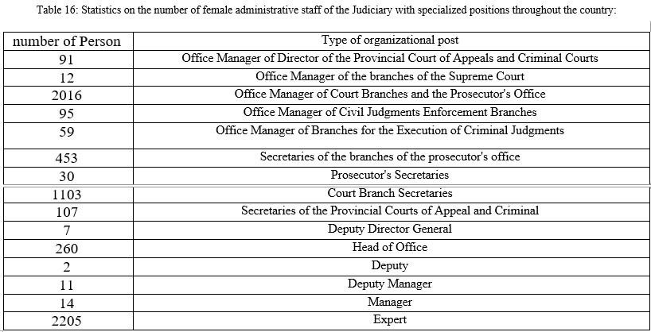

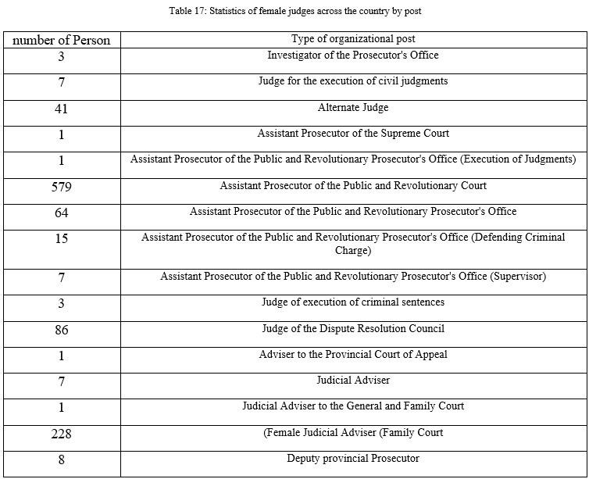

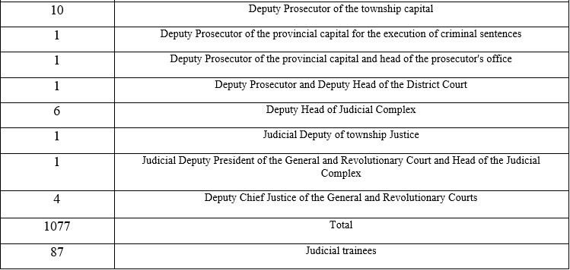

165. Lors du cinquième tour des élections municipales de 2017, les candidates étaient au nombre de 15 491 et 4 029 d’entre elles ont été élues. Près d’un tiers des candidates ont remporté un siège. Il existe aujourd’hui 14 partis qui ont été créés et autorisés par des femmes. Le pays compte plus de 15 000 femmes affiliées à un groupe ou un parti politique.

166. En réponse à l’observation finale no 9, de l’avis de la République islamique d’Iran et conformément aux lois en vigueur, les hommes et les femmes ont exactement les mêmes droits de choisir un conjoint et de se marier. Le seul problème relatif au premier mariage des filles est que celui-ci est autorisé par le droit interne, lequel est fondé sur la loi islamique et accepté par la grande majorité de la société. Évidemment, selon la loi (art. 1043 du Code civil avant sa modification en 1370), si le père refuse d’autoriser le mariage sans raison valable, la fille peut faire enregistrer son mariage avec l’accord du tribunal.

167. Comme suite au point b) de la même observation finale, le droit iranien dit que les hommes et les femmes peuvent bénéficier du même droit de conclure un contrat de mariage ou d’y mettre fin. Une femme peut exercer ce droit dès la signature du contrat de mariage et si elle ne le fait pas, le droit civil actuel protège généralement bien les droits des femmes. Celles-ci peuvent par exemple facilement demander le divorce. Toute forme de harcèlement ou de souffrance infligée à une femme est passible d’un emprisonnement de plus de cinq ans. En outre, une demande de divorce présentée par un homme doit faire l’objet d’une décision de justice ; il sera tenu de respecter tous les droits financiers de la femme (par exemple, le nouveau modèle de contrat de divorce prévoit, en plus du paiement de la *mehriyah* (dot), la cession de la moitié des biens de l’homme à la femme). Ces lois prescrivent l’équilibre des droits et devoirs entre les deux parties et visent à préserver le couple et la famille dans le cadre de valeurs et d’une culture communes.

168. En réponse au point c) de la même observation finale, l’article 43 de la loi sur la protection de la famille dispose que la garde des enfants dont le père est décédé est confiée à leur mère, sauf si le tribunal, à la demande du tuteur ou du procureur, juge qu’accorder la garde à la mère va à l’encontre de l’intérêt de l’enfant (parce que celle-ci est toxicomane, souffre de troubles mentaux ou est incapable de s’occuper de l’enfant).

169. La question de la garde est liée aux intérêts de l’enfant, aussi les lois de la République islamique d’Iran tiennent-elles compte de son âge. Par exemple, jusqu’à ses 7 ans, l’enfant a de grands besoins sur le plan affectif et physique et la mère a priorité sur le père, ce qui peut être considéré comme une inégalité. En revanche, après l’âge de 7 ans, lorsque le coût de la prise en charge de l’enfant, qu’il s’agisse de santé ou d’éducation, est généralement plus élevé, la garde est prioritairement attribuée au père. En cas de désaccord, la juridiction compétente prendra en compte l’intérêt de l’enfant (1173). Dans tous les cas, dès la puberté, le choix de son tuteur appartient à l’adolescent.

170. En réponse au point d), l’adoption de la nouvelle loi sur la protection de la famille, dont l’article 43 dispose que la garde des enfants dont le père est décédé est confiée à leur mère, a permis d’atteindre l’objectif fixé.

171. En réponse au point e), en plus de la documentation détaillée présentée en réponse à la question du Comité lors du cycle précédent, des informations sur les caractéristiques socioéconomiques des femmes ont été données. Il est en outre précisé que le droit d’héritage est un droit personnel, ce qui signifie que si de son vivant, une personne en bonne santé fait don d’une partie de ses biens à des proches ou à des tiers, ce don est irrévocable. Si de plus, elle tire de ses biens une somme quelconque sous forme de contrat *solh* et reporte la date d’accès à ces biens à après son décès, l’héritier peut disposer de ses biens comme il l’entend. Fondées sur les coutumes et normes islamiques en vigueur, les lois iraniennes s’appliquent aux personnes n’ayant pas rédigé de testament. En d’autres termes, si une personne n’a pas fait de testament ni n’en n’a manifesté l’intention, le bénéficiaire de l’héritage sera désigné sans appel, sur la base des normes et coutumes en vigueur.

172. En réponse au point f), le droit n’aborde pas la question du devoir d’obéissance de la femme envers son mari ; cela étant, selon la législation (lois nos 1103 et 1104), les couples sont tenus de vivre en bonne entente, dans un esprit de coopération et de tolérance. D’une part, la tâche essentielle consistant à subvenir aux besoins de la famille incombe à l’époux, même si l’épouse en a la capacité financière. D’autre part, le rôle de la mère dans la gestion des affaires internes de la famille et l’alimentation et l’éducation des enfants est plus important que celui du père. Toute répartition des tâches implique inévitablement une diversité de ces tâches et vise à leur bonne exécution. En ce qui concerne la satisfaction des besoins sexuels, les deux parties partagent les mêmes responsabilités. Le droit islamique et iranien condamne les relations sexuelles hors mariage, et les deux parties qui ont volontairement signé le contrat de mariage et tentent de bonne foi de le préserver doivent aussi répondre aux autres exigences de cette relation.

173. En réponse au point g), une femme peut stipuler dans l’acte de mariage qu’elle n’a pas besoin du consentement de son mari pour sortir du pays. Bien sûr, de nouvelles propositions sont examinées par le Parlement afin de mieux garantir les droits des femmes, et les réformes envisagées ne rencontrent aucun obstacle juridique ou de principe.

174. En réponse au point h), selon l’article 16 de la loi sur la protection de la famille et l’article 645 du nouveau Code pénal islamique, la polygamie est interdite en Iran, sauf dans des circonstances particulières où les deux parties ne souhaitent pas divorcer, mais où continuer à vivre comme avant n’est plus possible pour une quelconque raison. Par ailleurs, la polygamie est condamnée par une grande partie de la société iranienne et rarement observée dans la pratique.

175. En réponse au point i), selon l’article 1117 du Code civil, l’emploi de l’homme et de la femme doit être conforme à leur statut social. Dans le cas contraire, les deux parties peuvent être empêchées de poursuivre un travail considéré comme indigne par un tiers. Si lorsqu’elle se marie, la femme occupe déjà un emploi, il n’est pas possible de lui interdire de continuer à travailler, sauf à la condition susmentionnée. En outre, si la femme fait valoir son droit absolu au travail, le mari doit respecter cette condition comme toutes les autres. Dans les contrats de mariage conclus ces dernières décennies, les femmes ont fréquemment fait valoir ces droits et, conformément à la loi, c’est aux hommes qu’incombe leur mise en œuvre. Afin de répondre concrètement aux exigences de l’observation finale, lors du procès qui s’est tenu le 27/08/1396 (2017), la Cour d’appel de la province du Mazandaran a cassé la décision du juge de première instance, sur la base de la Constitution et de l’article 3 et de l’article 17 du Pacte international relatif aux droits civils et politiques, et reconnu le droit de la femme à l’emploi.

176. En réponse à la deuxième partie du point i) de cette même observation finale, comme mentionné ci-dessus, de nombreuses améliorations ont été apportées à la législation iranienne pour mieux garantir les droits des citoyens.Par exemple, pendant la période considérée, le projet de loi sur la possibilité d’accorder la nationalité aux enfants d’une mère iranienne mariée à un étranger a été ratifié. Il sera donc mis en œuvre après approbation du Président.

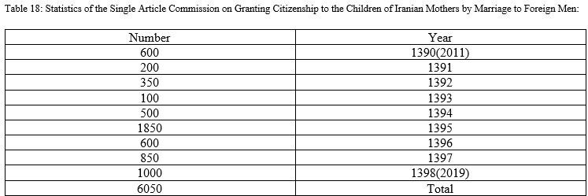

177. En réponse à l’observation finale no 10 du Comité, l’article 26 du Pacte interdit toute discrimination à l’égard de l’une ou l’autre catégorie de citoyens, et aucune loi de la République islamique d’Iran ne donne lieu à une discrimination fondée sur l’orientation et l’identité sexuelles.

178. Dans les sociétés islamiques, notamment en République islamique d’Iran, la législation sur le mariage fixe expressément les limites de la sexualité. En plus d’assurer la satisfaction des besoins sexuels, le mariage doit permettre de fonder une famille en tant qu’institution sociale de première importance et d’assurer le maintien de la population. Dans le même temps, selon l’article 102 du nouveau Code de procédure pénale, il est interdit aux juges et autres membres du personnel judiciaire de mener des enquêtes et d’engager des poursuites pour atteinte à la chasteté. Interroger quiconque à ce sujet est interdit, sauf si l’interrogatoire est public ou si une plainte a été déposée par un particulier, ou encore si les faits reprochés ont été planifiés et imposés à la victime par la contrainte ou la violence.

179. Selon la législation en vigueur, l’État n’a pas le droit de s’ingérer dans les affaires personnelles des citoyens. L’orientation sexuelle étant une affaire personnelle, il est donc interdit aux autorités de s’y immiscer. Le droit ne saurait autoriser les atteintes à la vie privée et le législateur ne saurait conférer aux autorités davantage de pouvoir dans la sphère privée, car cela serait contraire aux principes inscrits dans la Constitution.

180. La plupart des décisions de justice déjà mentionnées par la République islamique d’Iran dans des documents internationaux ont trait à des cas de viols, d’agressions et de maltraitances commis sur des enfants, ou à la formation de gangs spécialisés dans les violences sexuelles, infractions sévèrement punies par la loi. Il est évident que ce type de sévices occasionne des traumatismes sociaux, personnels et physiques dont les victimes ne guériront jamais.

181. Dans de nombreux pays, dont la République islamique d’Iran, la distinction est clairement établie entre la promiscuité sexuelle et une orientation sexuelle anormale. Ainsi, l’Iran s’efforce de créer un statut des personnes transgenres ou transsexuelles.

182. Une intervention chirurgicale de réassignation sexuelle ne peut être autorisée que si elle est demandée par l’intéressé et approuvée par la commission d’experts légistes à l’issue des enquêtes qui s’imposent, conformément aux protocoles des pays en pointe dans ce domaine. Ce n’est qu’ensuite, sur décision du tribunal, que le changement de sexe peut avoir lieu. Conformément aux procédures en vigueur en Iran, ces personnes bénéficient d’un important soutien financier, psychologique et médical. En outre, la publication d’articles et la réalisation de films et de séries sur ce sujet ont pour objectif de prévenir toute injure ou discrimination envers les personnes transgenres et de mieux les faire connaître du public.

183. Quant à la suite donnée à l’observation finale no 11 et à l’interdiction de la violence familiale, outre les moyens déjà mis en œuvre et mentionnés dans le précédent rapport (art. 622, 619 et 647 de l’ancien Code pénal islamique, services d’urgence sociale, hébergements sûrs pour les femmes et les enfants, etc.), la lutte contre la violence faite aux femmes et aux enfants a connu des évolutions positives pendant la période considérée. Le nouveau Code pénal islamique, la loi sur la protection de la famille, la loi de 2015 relative à la prévention du crime, les articles 54 et 91 de la Charte des droits civils, l’article 66 du Code de procédure pénale, la loi sur la protection des enfants et des jeunes, les articles du projet de loi portant amendement du Code pénal (1397 (2018)), et le projet final du document national sur la sécurité des femmes et des enfants dans les relations sociales (1394 (2015)) comptent parmi les dispositions prises afin de mieux garantir les droits des enfants.

184. Dans le but de lutter contre la violence, y compris familiale, l’Organisation de sécurité sociale et le Département de la prévention du crime du pouvoir judiciaire ont créé en 2015 le Comité national pour la prévention de la violence et mis en place plusieurs mesures poursuivant le même but. Ce comité a élaboré et publié des consignes relatives aux interventions ciblées dans les maisons d’accueil qui visent à soutenir les femmes victimes de violence domestique, ainsi qu’un guide pour les interventions de personnels spécialisés en cas de maltraitance d’enfants.

185. En coopération avec les organisations non gouvernementales, la Vice-Présidente de la République islamique d’Iran chargée des droits de la femme et des affaires familiales a présenté les projets intitulés « Dialogue national familial et intergénérationnel » et « Autonomisation et amélioration de la durabilité sociale dans les communautés locales » et annoncé la tenue de « Quatre séries d’ateliers de la paix » comme actions préventives contre la violence. Entre le second semestre de l’année 1392 (2013) et 1396 (2017), la Vice‑Présidente a déjà conclu avec des organisations non gouvernementales de l’ensemble du pays 304 mémorandums d’accord de coopération dans lesquels ont été examinées diverses questions relatives aux demandes et capacités de ces organisations.

186. Concernant l’autre partie de l’observation finale, l’article 630 du nouveau Code pénal islamique ne fait pas mention de la « suspicion de relation illégitime ». Quoiqu’il en soit, selon la loi, cette suspicion ne peut être invoquée que si l’infidélité est commise devant le mari et c’est là le seul cas où le mari a le droit de réagir. La chasteté et à la fidélité entre conjoints revêtent un caractère sensible dans la société et la culture iraniennes. Aussi, si un mari commet un adultère, il sera au même titre qu’une femme condamné à une peine sévère. Il convient d’ajouter que ces dernières années, aucune affaire au titre de l’article 630 n’a fait l’objet d’une enquête judiciaire, et que ledit article est considéré comme supprimé dans la pratique.

Article 27

187. À l’origine, l’Iran est une nation qui ne s’est en aucune façon édifiée sur une ethnie, une religion ou encore une dichotomie majorité-minorité. C’est pourquoi la discrimination et les différences ethniques y sont pratiquement inconnues, et toute tentative de décrire le pays en fonction de ses diverses ethnies est illusoire. Au cours de ses cinq mille ans d’histoire, jamais l’Iran n’a conçu ses politiques sur la base des origines ethniques et il accorde aux minorités toute l’attention requise. Les minorités religieuses occupent une place particulière dans la jurisprudence politique, le droit positif, la Constitution et le droit civil. Elles décident de leur propre destin et jouissent de la liberté de pratiquer leur culte et de se livrer à des cérémonies et rites religieux et culturels appropriés. Elles possèdent plusieurs structures et associations, ont un représentant spécial au Parlement et organisent en toute liberté leurs propres festivals et programmes.

188. Selon l’article 13 de la Constitution, les minorités religieuses sont libres de rédiger des manuels basés sur leurs textes sacrés et d’en enseigner le contenu, et d’accomplir leurs rites et traditions dans leurs écoles, sous la supervision du Ministère de l’éducation. En conséquence, dans la note de bas de page du paragraphe 7 du programme national d’enseignement de la République islamique d’Iran, approuvé par le Conseil supérieur de l’éducation le 28/06/1391, une autorisation spéciale permettant aux fidèles des religions officielles d’enseigner leur culte a été accordée. Depuis sa création, l’Organisation du mouvement pour l’alphabétisation offre ses services à tous les publics, indépendamment de leur appartenance religieuse.

189. Le Gouvernement fait son possible pour aider à la résolution du problème du monastère et du centre culturel Sabein Mandai à Ahvaz (en coopération avec le cabinet du gouverneur du Khouzestan).

190. Des représentants de l’État prennent part aux cérémonies religieuses et culturelles des minorités dans des églises et des synagogues, ainsi qu’à des réunions et conférences conjointes organisées dans le but d’encourager la proximité et le dialogue interconfessionnels. Ils participent aussi à des célébrations et festivals religieux tels que Noël, Sadeh, Mehregân, et à des dizaines d’autres événements conjoints.

191. Les écoles juives sont fermées le samedi (7 février 2014).

192. En réponse à l’observation finale no 30, l’article 15 de la Constitution de la République islamique d’Iran dispose que la langue et l’écriture officielles et communes du peuple iranien sont le persan. Les actes, les correspondances et les textes officiels ainsi que les manuels scolaires doivent être rédigés dans cette langue et cette écriture, mais l’emploi des langues locales et ethniques dans les médias ainsi que l’enseignement de leur littérature est autorisé dans les écoles, à côté du persan.

193. Venir à bout de l’analphabétisme est l’un des principaux objectifs du pays. Grâce à des projets remarquables portant notamment sur l’accélération de l’alphabétisation dans des provinces frontalières telles que le Kurdistan, le Sistan-Baloutchistan, le Kermanchah et l’Azerbaïdjan-Occidental, principalement sunnites, plus de 103 000 personnes ont bénéficié de cours d’alphabétisation en 1396 (environ 27,1 % de l’activité totale des 31 provinces iraniennes en la matière). Par ailleurs, par l’adoption de nouvelles méthodes et de contenus locaux, l’enseignement est mieux adapté à ces publics autochtones. Les étudiants sunnites peuvent étudier aux côtés des autres étudiants dans l’ensemble du pays, sans aucune restriction, et il ne semble pas nécessaire de les séparer physiquement ou de les compter à part.

194. Comme précédemment indiqué, un enseignement du kurde, du baloutchi et de l’azéri a été mis en place dans les universités du Kurdistan, du Sistan-Baloutchistan, de l’Azerbaïdjan-Oriental et de l’Azerbaïdjan-Occidental.

195. Dès lors que la langue du Coran, des sciences et des connaissances islamiques est l’arabe, et que la littérature persane en est complètement imprégnée, cette langue doit être employée après l’école primaire et jusqu’à la fin du cycle secondaire dans toutes les classes et dans toutes les disciplines (art. 16 de la Constitution). Outre les divers supports médias (journaux, radios et chaînes de télévision) en langues des ethnies, décrits à l’article 18, une chaire de langues des ethnies et des religions a également été créée dans les universités du pays.

196. Par ailleurs, étant donné que tous les groupes ethniques du pays ont la possibilité de de poursuivre des études en sciences et technologies et dans les principales disciplines, l’enseignement généralisé du persan, qui vise également à éliminer l’analphabétisme, est à l’ordre du jour. Avant la révolution de 1355 (1976), le taux d’alphabétisme était d’environ 48,8 %. Le recensement de 1395 (2016) a établi à 94,7 % ce pourcentage, qui est passé à 96,6 % en 1399 (2020). L’enseignement des cultures et littératures locales et ethniques se fait de manière sélective (par les élèves) dans les écoles. En raison de l’écriture commune et de l’influence profonde de l’enseignement en persan sur la familiarisation avec les autres langues ethniques, des personnes sachant à peine lire et écrire sont capables d’étudier des textes, poèmes et œuvres littéraires d’origines diverses. En outre, l’élargissement de l’accès à Internet et aux réseaux sociaux offert par le Gouvernement, en particulier ces dix dernières années, a permis à une très large frange de la population de remédier à ses lacunes concernant la culture et les langues ethniques. Des milliers d’années d’échanges entre ethnies iraniennes ont permis leur intégration dans une nation harmonieuse, et la transmission à la génération actuelle d’un patrimoine, d’une culture et de littératures communs renforcent les liens qui les unissent. En outre, la diversité dans l’unité est au cœur des politiques publiques, grâce à l’organisation d’expositions et de festivals ainsi qu’à la réalisation de documentaires destinés à accroître l’estime et la conscience de soi des Iraniens.

1. \* La version originale du présent document n’a pas été revue par les services d’édition. [↑](#footnote-ref-2)
2. \*\* L’annexe au présent rapport peut être consultée sur la page Web du Comité. [↑](#footnote-ref-3)
3. A/RES/74/200, 13 janvier 2020. [↑](#footnote-ref-4)
4. <https://www.tasnimnews.com/fa/news/>. (Juin 2017). [↑](#footnote-ref-5)
5. En réponse à la demande du juge, p. 140, on peut par exemple trouver des enseignements suprématistes, extrémistes et haineux dans les écrits de Hossein Ali Nouri, qui considère les non‑bahaïs comme inférieurs aux êtres humains, ou dans l’ouvrage *Maeda Asmani*, vol. 4, p. 355, dans lequel Abdul Hamid Ishraq Khawari qualifie d’égarés les opposants aux bahaïs. De même, Abbas Effendi, dans le Livre des discours (Khetabat), vol. 2, p. 237, ordonne le pillage des biens des non-bahaïs, Al-Bayan, Mohammad Ali Bab p.18, ligne 153. [↑](#footnote-ref-6)